一种企业语言，一套管理系统：企语系统 《企语系统使用教程》系列

付款审批及预算系统

使用教程
（中）

软件服务社
www.fuwushe.org

2016年2月27日

目 录
1 采购合同审批与管理 4
1.1 主控系统中基础信息 4
1.1.1 供应商信息管理 4
1.1.2 合同类别管理 5
1.2 相关的管理制度：采购合同管理规定 6
1.3 一个实例：了解采购合同管理的全过程 9
1.3.1 前期工作：供应商信息管理 13
1.3.2 新建合同 14
1.3.3 业务审批人审批 24
1.3.4 与乙方签订合同 28
1.3.5 合同管理员审批 28
1.3.6 特别说明 31
1.4 一些常见的采购合同申请 32
1.4.1 购买原材料 32
1.4.2 购买软件 35
1.4.3 房屋土地租赁 38
1.4.4 服务外包 42
1.4.5 小结 45
1.5 采购合同审批——深入说明 46
1.5.1 新建合同 46
1.5.2 查看本人发出的采购合同：已发事项 47
1.5.3 查看本人审批过的采购合同：已办事项 47
1.5.4 待发事项 48
1.5.5 采购合同的审批：待办事项 51
1.6 一些特殊情况和常见问题 51
1.6.1 部门合同专管员 51
1.6.2 系统实施初期，以前合同的处理 52
1.6.3 合同续签（展期） 57
1.7 采购合同管理 57
1.7.1 关于合同终止 58
1.7.2 未终止合同查询 62
1.7.3 临期合同查询 65
1.7.4 已终止合同查询 66
1.7.5 合同综合查询 66
2 合同支出审批与管理 69
2.1 相关的管理制度：合同支出管理规定 69
2.2 一个实例：了解合同支出处理的全过程 73
2.2.1 申请 73
2.2.2 业务审批人审批 77
2.2.3 付款管理员审批 79
2.2.4 出纳审核 79
2.2.5 出纳付款 80
2.3 合同支出审批——深入说明 82
2.3.1 合同支出的申请：新建事项 82
2.3.2 其它功能 85
2.3.3 例：出纳相互代办审核和付款 85
2.4 付款管理——简要说明 88
2.4.1 出纳审核 88
2.4.2 出纳付款 89
2.5 强大的关联关系：全面把握合同支出 89
2.6 小结：采购合同及合同支出管理的流程图 93

采购合同审批与管理
企业中发生的各种“付款”，除前面提到的“直接支出”和“借款”外，还有一类是根据签订的采购合同支付的款项，即“合同支出”。
前面已经给出了定义：
- 包含了明确应付款项（付款时间、付款条件、付款金额）的合同，称为采购合同。
- 根据PB系统中采购合同的应付款项执行的支出，称为合同支出。
金额较大的采购，一般都会先签订采购合同。相关的付款也要根据采购合同中的条款（付款时间、付款条件、付款金额）执行。因此，合同支出是企业的所有付款中最重要的部分，也往往是金额占比最大的部分。
合同支出从申请到审批的全过程，都需要严格参照采购合同，所以要想把合同支出管理好，必须先把相关的采购合同管理好。
目前实际工作中常见的采购合同，就是一个普通的文件，并不能作为系统中可分析、可管理的数据。必须把采购合同变成系统中具有规范格式的数据，才能以此为基础进行合同支出的管理。
本章将详细说明怎样进行采购合同的管理，下一章将说明怎样根据采购合同进行合同支出的审批和管理。

主控系统中基础信息
进行采购合同管理之前，必须了解一些基础信息，并在主控系统中将这些基础信息设置好。

供应商信息管理
供应商，指的是向采购人（本单位）提供货物、工程或者服务的法人、其他组织或者自然人。
在PB系统中，供应商是一个广义的概念。只要是本单位可能向其进行各种采购（如商品、服务）的企业，都是本单位的供应商。
例如：
向本单位提供实物形态商品的企业：如提供设备、原材料；
向本单位提供服务的企业：如保洁服务、设备维修服务、咨询服务；
本单位所租厂房、办公用房的产权方或出租者：本单位实际上是向他们采购了一定期限的“房地产使用权”。
采购合同的主体（双方）就是本单位（或下属单位）与供应商。
在PB系统，把采购合同中的本单位（或下属单位）简称为甲方，把供应商简称为乙方。
说明：
上面提到的“本单位（或下属单位）”在系统中指的是本“管理主体”中的各个“法律主体”，因为只有法律主体才可能成为合同的主体。比如：在《主控系统使用教程》中已经设置好了用有门业的各个法律主体，并且介绍过，分公司不是法律主体，所以用有门业的各个分公司不可能成为合同的甲方。但是，分公司不是法律主体并不代表分公司管理人员不可以参与合同工作，比如分公司经理也可以在集团规定的权限内与供应商洽谈采购合同，并可以在PB系统中发出采购合同申请，只不过合同的甲方不能是分公司，而只能是用有门业有限公司（即集团）。
既然供应商是采购合同的主体，那么在进行采购合同管理之前，必须先在系统中整理好供应商的信息。
可以在主控系统中执行“供应商信息管理”功能，录入和维护供应商信息。
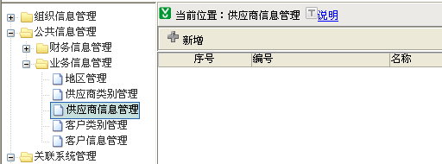
具体操作方法将结合后面的例子进行说明。
【说明】设置供应商信息时，会要求指定供应商的地区、类别。这是因为有些企业的供应商很多，希望对供应商分地区、分类别管理，因此需要在设置供应商信息前，先设置好供应商地区、类别。可以在系统中执行以下二个功能：
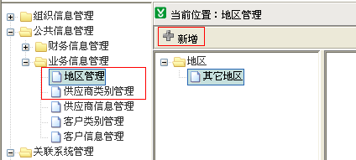
系统中有缺省值：“其它地区、其它类别”。可以根据需要，再点击“新增”按钮、增加新的类别。
一般情况下，如果没有特别需要，可以不必对供应商进行分地区、分类别的管理，只要直接用缺省值即可。
本例中，用有门业不再设置“地区”和“供应商类别”。

合同类别管理
采购合同涉及的内容非常广泛，需要进行分类管理，因此，必须在主控系统中提前设置好采购合同的类别。
前面提到过，系统中预置了下列常用的采购合同类别：
合同类别
办公用品
IT设备
软件
生产设备
原材料
车辆及相关消耗
房屋土地租赁
土建施工及装修
服务与咨询
可以在此基础上进行补充修改。
合同的分类也允许设置为多级，比如可以在“IT设备”下面设置二级分类：“服务器、PC、笔记本、网络设备、其它”。可以根据本单位的管理需要决定如何设置：如果采购量很大、采购很频繁，并且涉及类别很多，就可以分得细一些，否则就不要设得太细，以免管理不便。
用有门业根据本单位可能发生的采购合同，认为上述分类可以满足要求，暂不调整。

相关的管理制度：采购合同管理规定
为了让每个员工明确采购合同的管理要求和工作流程，企业需要制定相关的管理制度。一般可以由各部门负责人与公司负责人、律师（或公司法务部）共同讨论确定。
下面是用有门业的采购合同管理规定：
采购合同管理规定

一、采购合同管理基本要求
1. 公司对外发生的各种采购，除公司明确列示的直接支出采购项目，或经董事长、总经理特批允许直接支出采购的情况，必须按照公司规定签订采购合同，规范合作行为，保证公司利益。相关采购项目的支出（无论合作的次数是多次还是一次），均应有采购合同为依据并按以下规定执行。
2. 合同签订时必须使用公司各部门、各合同类别的经审核确认的合同标准文本，凡不能使用公司合同文本的，需上报公司总经理、董事长批准后执行。
3. 只有集团职能部经理、下属公司经理、副总经理、总经理、董事长可以对外洽商采购合同的内容。
4. 采购合同的管理部门为稽核部，由稽核部依据以下管理规定，对公司各类采购合同实施统一管理。

二、合同签订流程：
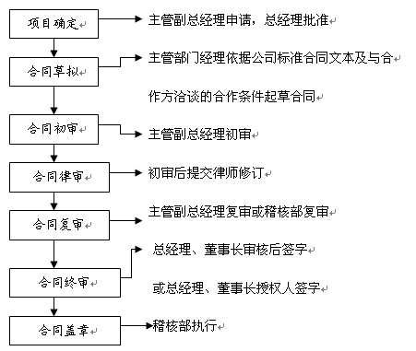
说明：合同签订时必须将合同文本中所有相关项目填写齐全，并按照以上流程要求及审批权限填写《合同审查存档表》。

三、合同分类
公司合同实行分类管理。
合同的分类由集团统一设置，具体分类方法由稽核部与各职能部门、下属公司讨论确定。
申请人在系统中进行合同申请时，必须选择准确的合同分类，审批人员在审批时也必须认真检查合同分类是否正确。

四、系统审批流程
采购合同必须在PB系统中发出申请，并按以下规定在PB系统中经过有关审批人审批通过后，才可以盖章。
审批人包括“业务审批人”和“合同管理员”：
流程的最后一个节点必须是合同管理员（即该员工所在岗位的PB系统角色的属性必须是“合同管理员”）；
“业务审批人”是指需要在“合同管理员”之前先做审批工作的人员。
请按照以下要求选择审批人：
- 应按以下要求选择业务审批人：
集团职能部经理、下属公司经理负责签订的合同，业务审批人依次是：
主管副总经理、稽核部经理、总经理、董事长
副总经理负责签订的合同，业务审批人依次是：
稽核部经理、总经理、董事长
总经理负责签订的合同，业务审批人依次是：
稽核部经理、董事长
董事长负责签订的合同，业务审批人是：
稽核部经理
注意：对于设置了“部门合同专管员”的部门或下属公司，如果合同是由“部门合同专管员”在PB系统中新建并申请，则业务审批人是：
本部门（或本公司）经理、主管副总经理、稽核部经理、总经理、董事长
- 应按以下要求选择合同管理员：
集团职能部发起申请的合同，合同管理员是稽核部赵越；
下属公司发起申请的合同，合同管理员是稽核部卢芊芊；

五、申请人的工作：采购合同的申请
所有采购合同，必须先在PB系统中发出申请。经过所有审批人通过后，才可以由“合同管理员”打印出来盖章。操作过程如下：
- 执行“新建合同”功能，录入合同内容，并上传合同文件。其中，要特别注意“付款内容”必须填写规范，付款日期、付款条件必须明确。
- 确认合同内容正确无误后，点击按钮，按上面的“系统审批流程”规则指定审批流程，如有需要可以再填写简要的“附言”，然后点击“发送”按钮发出合同申请。
- 申请人在系统中看到“业务审批人”全部审批通过后，可以去找合同管理员打印合同并盖章。
- 把我方盖章的合同交对方盖章后，给合同管理员存档。
注意：必须保证签订的书面合同与系统中的内容完全一致，不得有任何改动，否则视为严重不诚实行为甚至违法行为，对当事人给予严肃处理。

六、业务审批人
业务审批人在PB系统中收到采购合同申请后，必须严格检查申请内容。
1. 对于有疑问的地方，应向申请人详细了解。
2. 如果申请不符合公司规定，应当退回，比如：
1） 合同条款有损公司利益；
2） 合同内容有不严谨之处；
3） 合同分类错误；
4） 选择的审批流程错误、流程中缺少必要的业务审批人；
3. 如果申请符合公司规定，应当及时审批通过。

七、合同管理员
合同管理员负责合同的存档、借阅等管理工作，并负责以下系统处理工作：
- 打印合同并盖章，交给申请人
“业务审批人”全部审批通过后，申请人需要找合同管理员打印合同。合同管理员确认审批流程符合规定后，可以打印合同，并加盖公章，交给合同申请人。
申请人将我方盖章的合同交对方盖章，然后把双方都盖章的合同再交给合同管理员。
- 对合同进行最终审批处理，并录入有关数据
合同管理员收到申请人交来的、双方都盖章的合同后，进行基本的检查（如对方签章是否符合要求、合同是否有涂改）。如果没有问题，必须在PB系统进行处理：选择“审批通过”。注意：当选择“审批通过”时，应根据双方已盖章的合同上的实际签字日期在系统中录入“甲方签字日期、乙方签字日期”，根据合同确定的内容在系统中录入“合同有效期自、合同有效期至”（如果不输入“合同有效期至”表示长期有效）。还可以填写“处理意见”。确认无误后，可以点击“确认并提交”，这时在PB系统中形成正式的合同。
然后，可以在合同文件上标注合同编号（按照系统中自动生成的编号），并将合同文件归档，妥善管理。
注意：合同管理员必须在收到申请人交来的、双方都盖章的合同后再进行上述系统处理。

八、合同移交
合同审批盖章程序完成后，合同签订部门必须在稽核部办理合同移交手续。填写《合同存档登记表》并由交件人签字，合同原件留存稽核部归档。合同签订部门如需用合同，可以自行留存复印件，复印件由合同签订部门妥善保管。

九、合同借阅及复印
1. 公司采购合同由稽核部负责统一归档管理，如因工作需要借阅使用或复印合同的部门，必须填写《合同借阅、复印审批表》，经主管副总经理批准后方可借阅或复印。
2. 合同借出时，由稽核部填写《合同借阅、复印登记表》，并由借阅人签字。
3. 合同借出后必须妥善保管，不得遗失。使用后必须及时归还，并在《合同借阅、复印登记表》上注明送还时间。

一个实例：了解采购合同管理的全过程
下面以实际例子演示一个完整的采购合同录入、申请和审批过程。
用有门业为提升信息化管理水平，决定对总部的IT设备进行全面更新。经董事长、总经理同意，集团信息部经理胡仲伟与北京华威信息技术有限公司洽谈设备采购事宜。胡仲伟根据双方确定的内容，按公司规定的要求，整理了合同文档，内容如下（以下内容只是作为示例，简单看一下即可）：
----------------------------------------------------------------------------------------------------------------------------------
采 购 合 同
合同编号：

甲方：北京用有门业有限公司
乙方：北京华威信息技术有限公司

为了保护合同当事人的合法权益，经甲乙双方充分协商，特订立本合同，内容如下：
- 采购内容及具体配置
甲方向乙方采购的内容包括：服务器、路由器、UPS、机柜等，具体内容及配置详见附件。
- 质量要求：乙方提供的所有设备应为原厂商原装产品。乙方必须保证所提供设备的质量符合国家质量标准要求，如发现设备存在质量问题，无论问题大小，甲方有权要求乙方对设备进行更换。
- 价格要求：乙方必须保证所提供设备的价格是近三个月内市场最低价，甲方如发现市场中同型号产品有低于乙方供货价格的情况下，甲方有权提出降价要求，乙方应根据甲方要求，补偿差价。
- 性能配置要求：乙方必须保证所提供设备的性能配置与产品型号及附件中的说明相符，否则甲方有权提出更换要求，乙方应根据要求，进行更换。
- 乙方更换应在甲方提出要求后七天内完成。
- 交货方法、运输方式、到货地点及期限
- 交货方法：由乙方送货，运输费由乙方负担。乙方负责现场安装、调试。
- 到货地点：乙方负责将提供的所有产品发运至甲方指定地点。
- 交货日期：2011年11月30日
- 验收标准、方法及提出异议期限
- 乙方为甲方安装调试完毕，确保处于运行良好状态，甲方或其指定收货人在验收单上签字盖章即表明验收合格。
- 对隐含的质量问题，甲方如提出异议应在验收合格之日起三十日内及时提出。
- 保修期及售后服务：
- 乙方自安装调试验收合格日起，为所售产品提供一年的免费保修。乙方对提供的所有硬件设备均按原厂商保修条例保修。
- 在保修期内，乙方指派专人负责甲方的设备维护，技术人员在接到报修通知后应及时赶到现场进行检修。在甲方使用过程中出现总部数据库服务器或路由器问题，乙方应在甲方报修四小时内到甲方现场检查并与厂商联系尽快修复，其它硬件问题由乙方提出备用方案并在六小时内使系统恢复正常，乙方未执行上述承诺导致的甲方运营损失，由乙方负责赔偿。
- 乙方应定期对设备进行检修并配合甲方提出的设备维护要求。
- 甲方应严格按照乙方培训手册的操作流程正确使用，保修期内，在正常使用的情况下，乙方对于发生故障的系统设备予以维修或更换（自然灾害或人为损坏除外）。
- 保修期后，乙方承诺继续提供维修服务，保修期满后乙方维修设备不收取维修费，只收取配件费。
- 由乙方产品及配件质量问题造成的人身伤害及相关损失由乙方负责解决，承担法律责任。
- 乙方应当遵守本合同项下设备有关的国家关于三包(包修、包换、包退)的规定。
- 付款方式
合同总金额为（人民币）：264320元（贰拾陆万肆仟叁佰贰拾元整）。
- 合同生效后，甲方先支付总金额的70%作为预付货款（人民币）：185024元（壹拾捌万零伍仟零贰拾肆元整）。
- 货到现场，开箱验收并安装调试后，甲方应在三十天向乙方支付20%的货款（人民币）：52,864元（伍万贰仟捌佰陆拾肆元整）。
- 甲方应在第二笔付款后六十天内向乙方支付余款（人民币）：26432元（贰万陆仟肆佰叁拾贰元整）。
- 违约责任
- 本合同签订即具有法律效力，因故变更或解除，需经双方协商同意，若单方随意变更、撤销合同，则视为违约，由违约方向对方支付合同金额的10%作为违约金。
- 乙方逾期供货或没有按期更换，每日承担合同总价款百分之一的违约金。
- 乙方在保修期内接甲方通知后如24小时内没有到现场维修的，逾期每日承担合同总价款百分之二的违约金。
- 争议处理
- 在执行本合同过程中，如发生与合同有关的争议，双方应依照合同并本着相互理解的原则进行友好协商、解决。
- 如果双方通过协商不能达成协议，则提交北京市仲裁机构进行仲裁，双方均应服从仲裁机构的仲裁。
- 在争议处理过程中，除正在协商或仲裁的部分外，合同的其他部门应继续执行。
- 本合同由甲乙双方授权代表签署，并于盖章后生效。甲乙双方要严格履行本合同中所规定的义务。
- 本合同正本一式贰份，甲乙双方各执壹份。
- 保密要求：甲乙双方的任何一方未经另一方同意，不得将与本合同或执行合同有关的资料、文件、来往信函、合同文本以任何形式在任何时间泄露给与执行本合同无关的第三方。
- 本合同之所有附件均为本合同有效组成部分，与本合同具有同等效力。

甲方：（公章） 乙方：（公章）
法人代表： 法人代表：
委托代理人： 委托代理人：
日期： 日期：

--------------------------------------------------以下为本合同的附件----------------------------------------------------
合同附件

附 件： 采 购 清 单
Item | Description | Unit | Qty. | Unit Price | Amount
一 | 总部数据库服务器报价
1 | HP PL ML570 | 台 | 1 | 55,550 | 55,550
 | ~CPU： XEON 2.20GHZ 4M Cache*1
 | ~内存：4G
 | ~10/100M网卡
 | ~CD-ROM
 | ~显示器
2 | HP 2G ECC SDRAM kit for ML570 | 组 | 1 | 2,950 | 2,950
3 | HP 144GB Pluggable Wide Ultra 3 10K SCSI-3 Drive | 只 | 3 | 3,990 | 11,970
4 | HP Smart Array 5304 Controller | 块 | 1 | 7,700 | 7,700
5 | HP Proliant ML570 Xeon700 1M CPU | 块 | 1 | 13,200 | 13,200
6 | HP Rack Mount 机柜转换套件for ML570 | 套 | 1 | 2,700 | 2,700
二 | 总部通讯服务器报价
1 | HP PL DL380G2 机架式服务器（不带显示器） | 台 | 1 | 28,600 | 28,600
 | ~CPU： PIII 1.4GHZ
 | ~内存：256M
 | ~10/100M网卡
 | ~CD-ROM、1.44FDD
 | ~内置Smart Array 5i 阵列卡
2 | HP 2G ECC SDRAM kit for DL380 | 组 | 1 | 1,800 | 1,800
3 | HP 144GB Pluggable Wide Ultra 3 10K SCSI-3 Drive | 只 | 2 | 2,990 | 5,980
三 | 备份系统报价
1 | HP 20/40G DAT 磁带机（内置） | 台 | 1 | 7,900 | 7,900
2 | 20/40G DDS4 磁带 | 盒 | 5 | 180 | 900
四 | 总部网络交换机报价
1 | 3com SS3 4400SE 24口 10/100M 交换机 | 台 | 2 | 7,990 | 15,980
五 | 总部广域网设备报价
1 | CISCO 3640 M BUNDLE-8B-S/T路由与拨入服务器（提供1口10/100M 局域口，2个WIC插槽，16路ISDN（64K）或Modem 56k模拟同时拨入） | 套 | 1 | 65,000 | 65,000
2 | WIC-1T （1-Port Serial WAN Interface Card） | 块 | 1 | 2,280 | 2,280
六 | 配送中心网络交换机报价
1 | 3com SS3 4400SE 24口 10/100M 交换机 | 台 | 1 | 7,990 | 7,990
七 | 配送中心广域网设备报价
1 | CISCO 1720 路由器 （提供1口10/100M 局域口，2个WIC插槽） | 套 | 1 | 6,750 | 6,750
2 | WIC-1T （1-Port Serial WAN Interface Card） | 块 | 1 | 2,280 | 2,280
八 | APC UPS报价
1 | APC Smart-UPS 2200 | 台 | 1 | 6,300 | 6,300
九 | 机柜及配件报价
1 | WQ 600*930*42U HP 服务器版机柜 | 套 | 1 | 8,800 | 8,800
2 | HP 键盘，显示器，鼠标8口切换器 | 套 | 1 | 7,900 | 7,900
3 | HP 键盘，显示器，鼠标通讯电缆线 | 套 | 2 | 400 | 800
4 | HP 轨迹球机柜专用键盘 | 套 | 1 | 990 | 990
硬件设备总计： |  |  |  |  | 264,320

11月20日，胡仲伟把合同主要内容与主管副总经理张忠意确认后，开始在PB系统中新建合同，并发出采购合同申请。

前期工作：供应商信息管理
在系统中录入采购合同之前，需要把相关的基础信息在系统中整理好，主要是供应商信息的设置。
北京华威信息技术有限公司主要从事系统集成业务，并且是IBM、HP等服务器和思科路由器的代理商。
用有门业首次与该公司合作，因此需要在系统中录入供应商信息。
胡仲伟向主控系统管理员付聪提供了该公司的信息，付聪在主控系统中执行“供应商信息管理”功能添加这个供应商：
点击“新增”，输入下列信息：
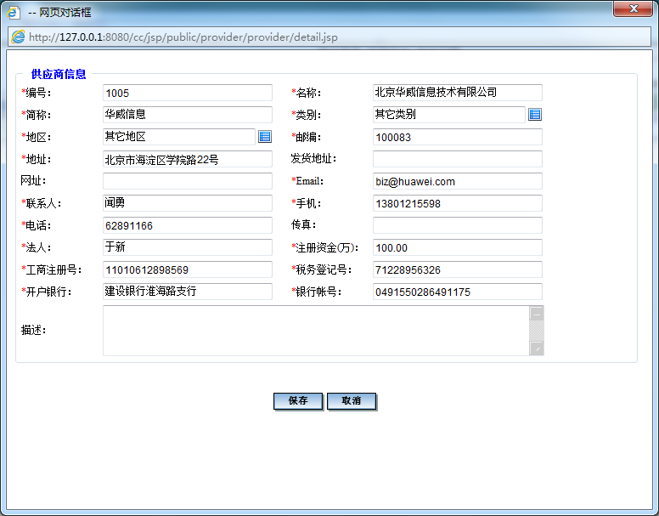
录入后点“保存”即可。此时本功能中显示出这个供应商：
说明：关于查询及修改供应商信息
如果需要查询某个供应商，可以输入查询条件，然后点“查询”，列出有关供应商。
如果需要修改供应商信息，可以点击这个供应商后面的“修改”按钮，查看明细信息，并可以进行修改。包括可以修改供应商的“状态”（对于确认以后不再使用的供应商，可以修改为“停用”状态）。注意：供应商编号一旦保存就不允许再修改，因为很多功能中经常要直接引用供应商编号。

新建合同

采购合同的构成
前面谈到，必须把合同文档变成系统中可以使用的数据，才能够以此为基础，对“合同支出”进行管理。所以，首先要看一下采购合同的构成。
胡仲伟已经用word编辑好合同，这是个很典型的采购合同。可以看到，采购合同的内容由以下四部分构成：
- 合同开头：这是合同正文中“付款内容”之前的所有内容（指的是合同正文部分，不包括最上面的合同标题和甲方、乙方）。
- 付款内容：这一部分是合同的所有应付款项，包括总金额、结算方式，及每一笔款项的付款时间、付款条件、金额、备注。在PB系统中录入合同时会要求各笔付款项目的金额合计必须与总金额相等，否则无法保存。
- 合同结尾：是合同正文中“付款内容”之后的所有内容（不包括最后甲乙双方签字盖章的文字）；
- 合同附件：指的是合同正文之外的附件部分。
在上面的这份采购合同中，第五条之前是合同开头，第五条是付款内容；第五条之后（至双方签字盖章的部分之前）是合同结尾；最后的采购清单是合同附件。
在PB系统中管理采购合同的目的，是为了进行合同支出的管理，因此“付款内容”是采购合同的核心。当然，其它内容也很重要，因为每个条款都对是否付款、何时付款有重要影响，是进行合同支出审批的重要依据。

胡仲伟在PB系统中执行“采购合同审批——新建合同”功能，如下所示：
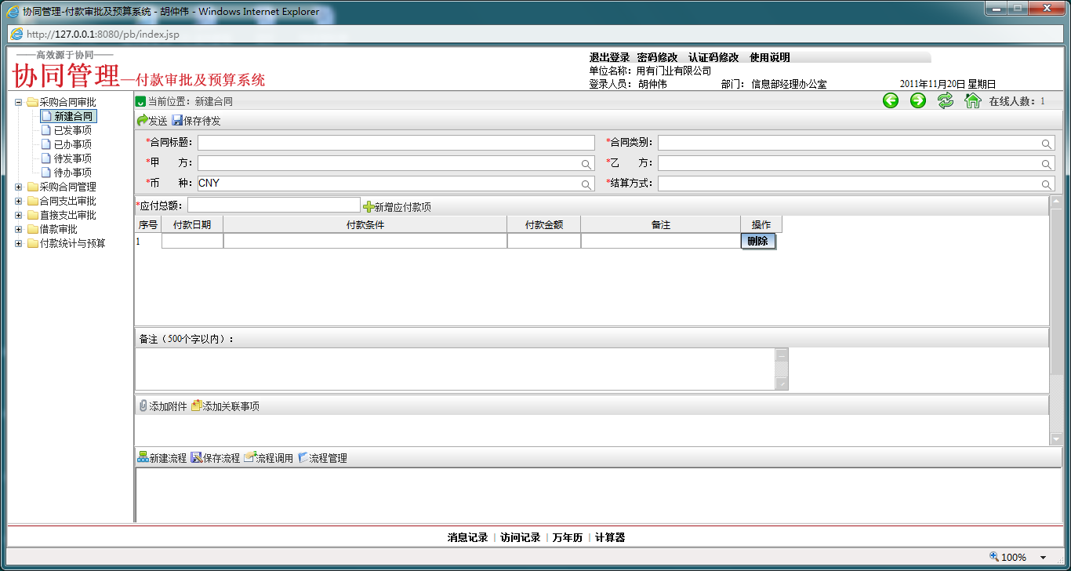

录入基本信息
先填写下列内容：
- 合同标题：填写“集团信息设备采购合同”
- 合同类别：点击后，可以显示以下合同类别：
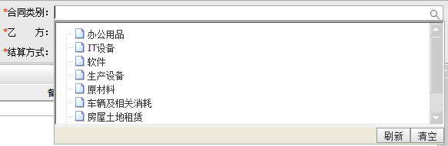
选择“IT设备”。
- 甲方：
前面提到过，只有各个“法律主体”才能成为合同的甲方，分公司不是法律主体，所以在主控系统中，用有门业只设置了下列法律主体：
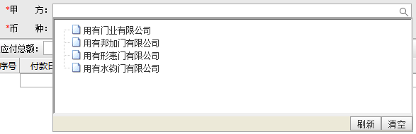
由于这个合同是集团与对方签订，所以选择“用有门业有限公司”。
- 乙方：要求指定合同的“乙方”。
可以点击显示当前的供应商信息：
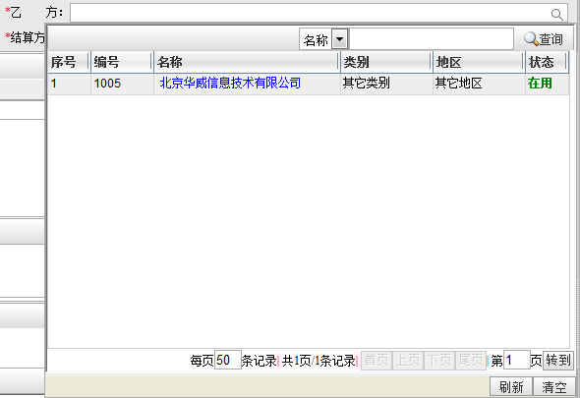
如果供应商较多，还可以指定“名称、编号、类别”等条件进行查询。
胡仲伟选择了“北京华威信息技术有限公司”。
- 币种：
要求指定本合同使用的币种。一份采购合同只能使用一个币种。
如果系统中只有一个币种，则不必选择，系统会直接列出这个币种。本例中即是这样：
- 结算方式：
必须指定，可选的方式与直接支出、借款相同。
本例中，根据合同约定，选择为“转账支票”。
然后，胡仲伟开始填写合同的下列内容。

录入“付款内容”
下面录入“付款内容”，这是采购合同中最关键的部分。
可以看到系统要求这一部分的格式如下：
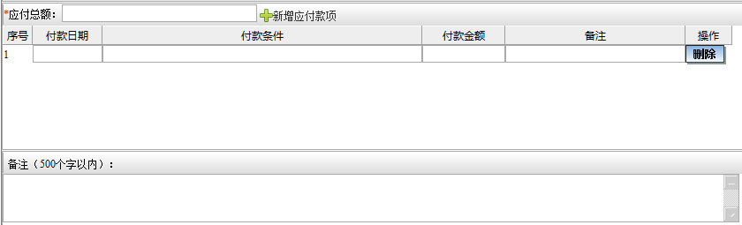
这部分内容需要按指定的格式录入到系统中。即应当把合同文档中的“付款内容”按以下要求录入：
- 应付总额：
要求录入采购总金额。
- 应付款项：
可以在以下区域填写“应付款项”，即每一笔款项的付款时间、付款条件、金额、备注
由于可能分多次支付，所以可以点击按钮，增加第二行、第三行……。
如果某一行没用了，可以点击后面的按钮删除这一行。
- 备注：
下面的区域用于填写对本合同付款内容的“备注”：
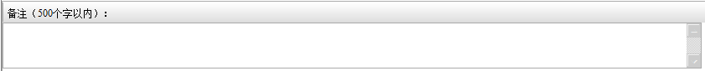
注意：这个“备注”区域与上面“应付款项”中的“备注”不同。本区域是对整个合同付款内容的整体“备注”，是一个综合性的内容；而“支付形式”中的“备注”只用于对某一笔付款进行“备注”。
但是，胡仲伟初步拟定的合同文档中，“付款内容”如下：
合同总金额为（人民币）：264320元。
- 合同生效后，甲方先支付总金额的70%作为预付货款（人民币）：185024元。
- 货到现场，开箱验收并安装调试后，甲方应在三十天向乙方支付20%的货款（人民币）：52864元。
- 甲方应在第二笔付款后六十天内向乙方支付余款（人民币）：26432元。
可以看到，这些内容是不明确的，比如：没有明确的付款日期，这样在系统中就无法明确知道何时要付款。所以，必须把这些条款按系统要求的格式进行修改。我们逐条分析：
- 合同生效后，甲方先支付……
- 货到现场，开箱验收并安装调试后，甲方应在三十天向乙方支付……
- 甲方应在第二笔付款后六十天内向乙方支付余款……
由于是自己在采购，所以需要什么时间到货、什么时间签订合同并生效都是可以确定的，而且也必须与对方确定好，否则对方也不便于配合工作。应当把合同中这些不确定的文字改为具体的日期。实际上，合同中用上面这种写法本身也是不规范的。
胡仲伟根据集团的需要，与对方沟通后确定：
2011年11月21日签订合同并支付预付货款；
11月30日到货，12月3日前安装验收完毕，1月3日（即验收后一个月内）甲方向乙方支付第二笔款项；
2012年3月3日向乙方支付剩余款项。
这样，就可以把合同中这一条的文字修改为：
2011年11月21日合同生效后，甲方向乙方支付预付货款185,024元；
2012年1月3日甲方向乙方支付52,864元；
2012年3月3日甲方向乙方支付26,432元。
注：乙方须保证2011年11月30日到货，并于2011年12月3日前安装、验收完毕。否则第二笔、第三笔付款时间顺延，并且乙方需要承担违约责任。
这样修改后，第一笔付款内容没有任何变化，后二笔付款虽然去掉了条件、对本公司不利，但是在后面加上了“注：乙方须保证2011年11月30日到货，……”，这一句很明确、严谨地补充了这些要求。
这样，在PB系统中，“付款内容”部分可以这样填写：
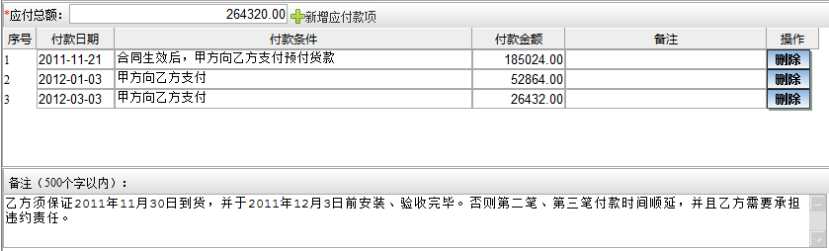
注意：
付款日期必须按从早到晚的顺序填写。例如，如果前一笔付款日期录入为2011年11月21日，则下一笔不能小于2011年11月21日（可以等于），否则保存时系统会提示：
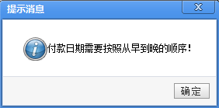
一个常见问题：有人会问，如果把合同的付款内容写成这样，以后申请付款时，是不是只能在指定的日期申请或付款？这样会不会有问题？
肯定没有问题。后面在介绍“合同支出审批”时可以看到，某一笔款项申请付款的日期，可以是合同中的日期，也可以提前或延后，可以根据合同的执行情况来确定。比如上面合同中有这样一个付款条件：“乙方须保证2011年11月30日到货，并于2011年12月3日前安装、验收完毕。否则第二笔、第三笔付款时间顺延，并且乙方需要承担违约责任”。因此，虽然第二笔款项的付款日期写的是2012年1月3日，但如果对方是12月5日才安装、验收完毕，那么申请第二笔合同支出的日期就应当是2012年1月5日。
系统中要求指定明确的“付款日期”，只是为了提示付款，但具体是否在这一天付款，还要看合同执行情况。

上传合同文件（添加附件）
上面录入了合同中的付款内容及备注，还需要把完整的合同内容添加到系统中。可以点击按钮，把合同文件上传到系统中：本合同共有二个合同文件，一个是合同正文“01-IT设备采购合同.doc”，另一个是合同附件“附件：采购清单.xls”。上传完毕后，如下所示：
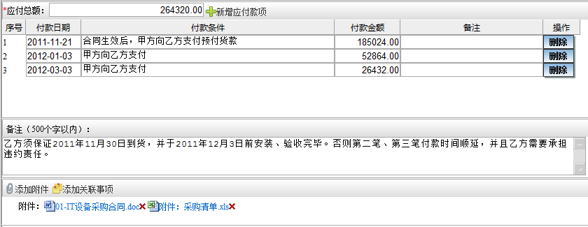
说明：上传的合同文件允许有多个，比如有的合同有多个附件，那么可以把合同正文及附件全部上传。

关联事项
如果在OA中存在与本次合同申请相关的内容（如OA中的协同、文档），并且这些内容有助于审批人更好地了解本次申请，那么可以点击“添加关联事项”按钮，将这些内容关联到本次申请中，一起发给审批人。审批人在查看本次合同申请时，也能够同时查看这些关联事项。
比如，在一个合同确定前，经常会在OA中先对各种细节进行沟通。如果OA中有的内容有助于PB的合同审批人更好地了解这个合同，就可以把这些内容关联到PB的采购合同申请中。
本功能的使用方法与直接支出部分完全相同。

附言
可以在这里填写一些有助于审批人了解本次申请的说明。
胡仲伟填写了下列内容：
公司总经办已同意本次采购，并要求信息部办理。信息部已经对乙方资质进行了解，并已进行询价和招标。相关内容已向张总汇报。
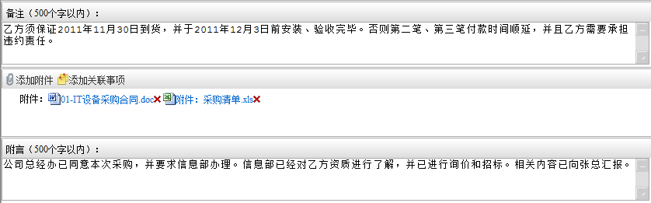

流程
采购合同审批流程中包括“业务审批人”和“合同管理员”：
流程的最后一个节点必须是合同管理员（即该员工所在岗位的PB系统角色的属性必须是“合同管理员”）；
“业务审批人”是指需要在“合同管理员”之前先做审批工作的人员。
申请人需要指定审批流程。根据用有门业的管理规定，本合同需要经过以下人员审批：
业务审批人：主管副总经理（张忠意）、稽核部经理（宋延昌）、总经理（苏鹏）、董事长（邢加军）
合同管理员：由集团稽核部档案组的赵越担任合同管理员。
胡仲伟点击按钮，按这个规则建立审批流程，先选择业务审批人：
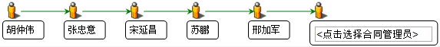
然后点击选择“合同管理员”，系统弹出窗口要求选择：
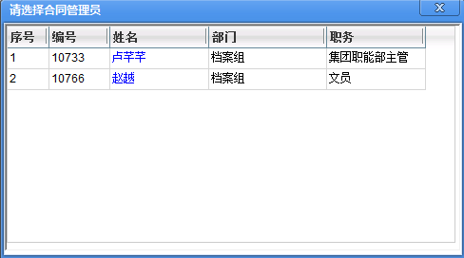
双击选择赵越（或单击赵越的“姓名”），则流程建立完毕，如下所示：
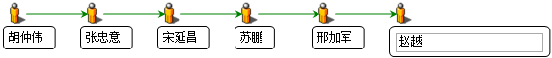
关于审批人的职责与分工：本例的流程是一个比较典型的合同审批流程，主管副总负责从业务角度进行检查，以确认这个合同是否合理（比如合同条件）；稽核部经理负责从公司制度和法律角度检查这个合同是否规范（比如：不要漏掉一些必备的条款，如争议解决机制）。经过这二个环节的审核，确保这个合同无论是内容还是形式都严格规范后，再由总经理审批。
【注意】：如果本单位只有一个合同管理员，那么只要选择完业务审批人，确定后，这个审批流程中就自动显示出合同管理员而不必再选择。实际工作中，除规模很大的企业，一般只要有一个合同管理员即可，因此实际操作中会更方便。
【说明】：关于保存流程、流程调用、流程管理
在本功能中，可以象直接支出申请、借款申请时一样，把本人常用的流程保存下来，以后可以直接调用和管理。
操作方法也是利用。
本例中，胡仲伟把这个流程保存下来，流程的名称是“IT设备采购”。
注意：保存的合同审批流程与前面的付款审批流程（包括直接支出、借款以及后面的合同支出）是相互独立的，比如，在本功能中执行时，不会看到前面在直接支出、借款申请时保存的流程。同样，在直接支出、借款申请时如果点击，也看不到在合同申请时保存的流程。因为这是两类不同的业务，所用的流程是不应当混淆的。

发出申请
上述内容填写完毕后，如下所示：
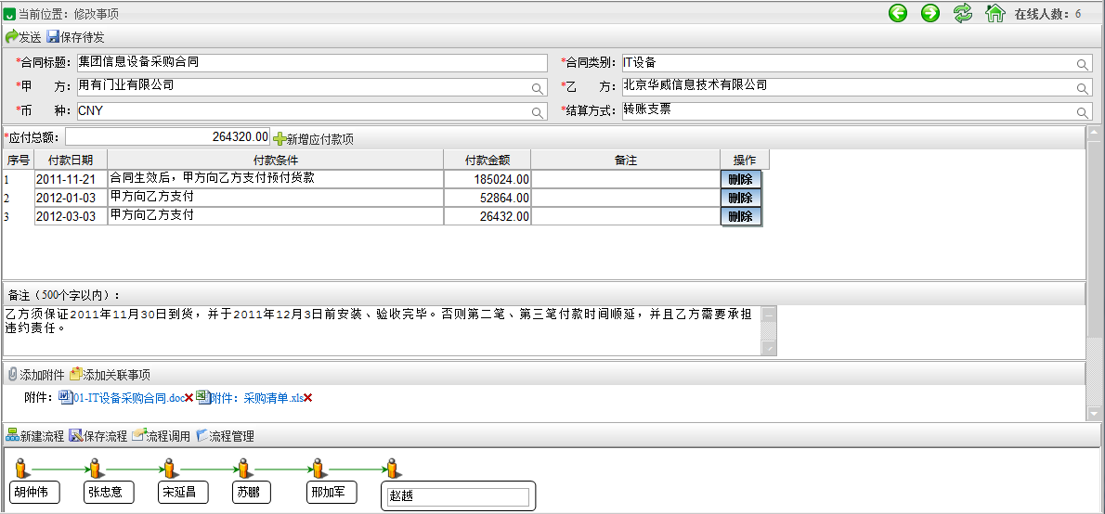
确认无误后，可以点击按钮，系统会提示“发送成功”，同时返回首页。这样，这个采购合同的申请就完成了，可以等待有关审批人的处理。
此时胡仲伟可以看到，在“跟踪事项”区域中自动出现了这个申请：
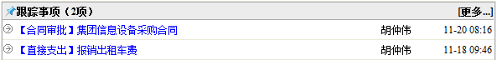
点击标题，可以查看本人发出的申请：
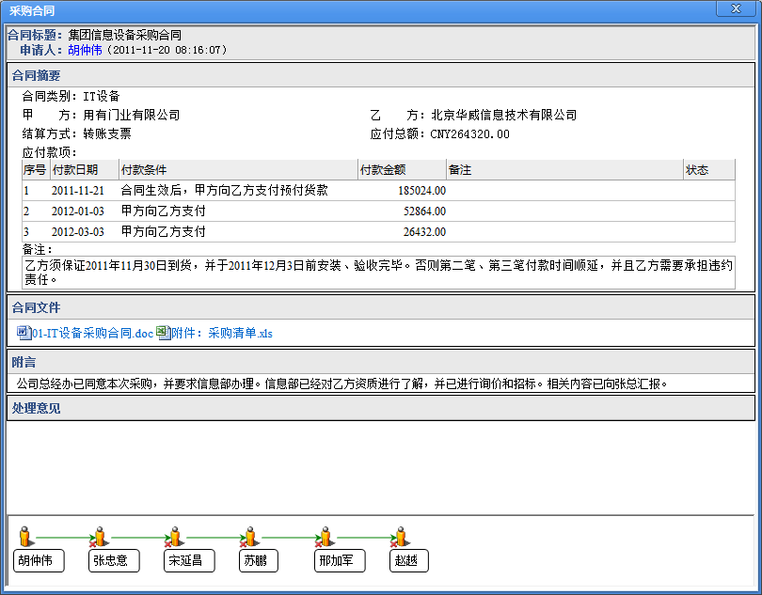
可以看到：
- 由于现在还没有人查看或处理，所以下面的“处理意见”部分是空的。
- 可以点击“合同文件”，查看合同的完整内容。
申请人可以在“跟踪事项”中关注这个合同被审批的情况。
注：在“新建合同”时，如果内容较多、一次填写不完，或者因某些原因暂不想发出申请，这时可以点击“保存待发”按钮，将已填写的内容保存下来、暂不发送。此时这个申请将会显示在首页的“待发事项”部分，以后可以补充修改并在需要时再“发送”。

业务审批人审批
申请人发出采购合同申请后，各审批人会收到这个申请，应及时处理。
- 副总经理张忠意：
副总经理张忠意在PB系统中会收到提示消息：
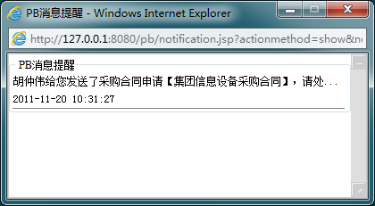
同时在“待办事项”中，会显示这个申请：
点击标题，可以看到：
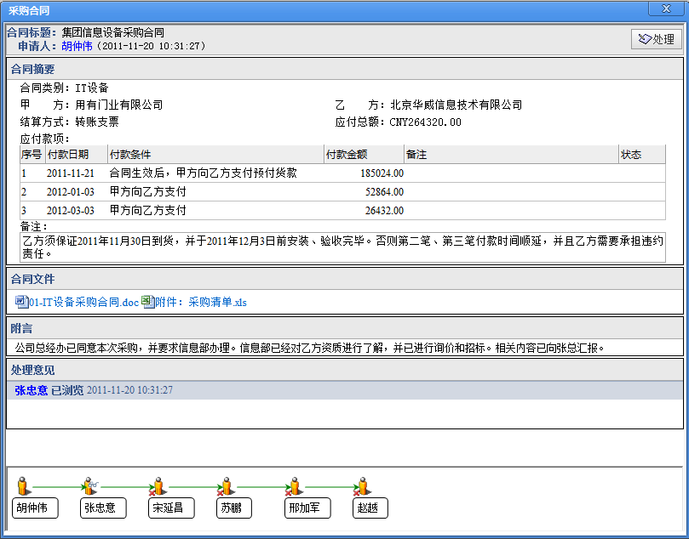
可以看到这个申请的内容，其中上面的“合同摘要”部分列出了这个合同的主要信息。如果需要查看完整的合同内容，可以点击“合同文件”。
然后可以处理这个申请：点击右上角的处理按钮，会显示下列内容：
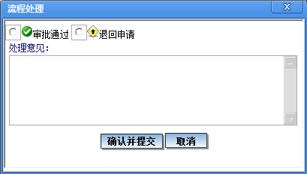
如果认为没有问题，应点中“审批通过”，然后点击。
如果认为这个申请不符合公司规定、或者填写得不规范，应点中“退回申请”，然后点击。
本例中，张忠意选择了“审批通过”（此时这个申请从“待办事项”中自动消失）。
注：张忠意审批通过后，申请人胡仲伟收到一个提示消息：
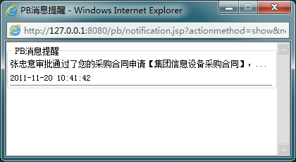
胡仲伟再次从“跟踪事项”中点击查看这个申请时，显示：
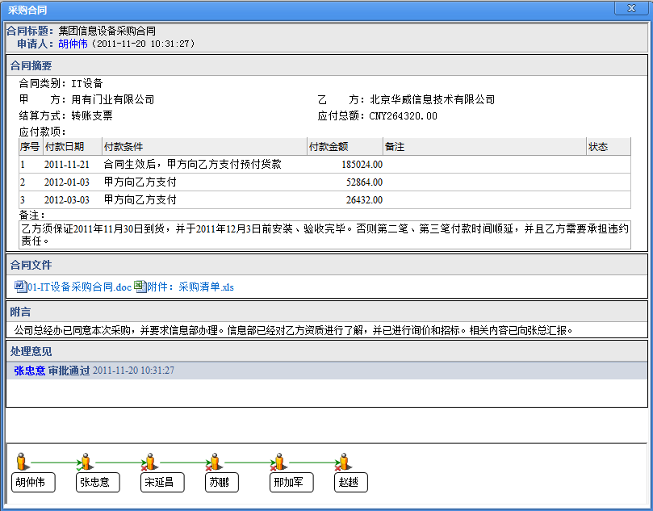
可以看到在“处理意见”部分，显示“张忠意 审批通过”，在下面的流程图中，张忠意的处理状态也显示为：
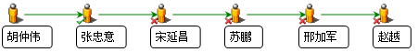
- 稽核部经理宋延昌：
张忠意审批通过后，下一个审批人（宋延昌）在PB系统中会收到提示消息，同时在“待办事项”中，会显示这个申请。可以按同样的方法进行处理。
本例中，宋延昌审批通过。
- 总经理苏鹏：
宋延昌审批通过后，苏鹏会收到这个申请，可以按照同样的方法处理。
本例中，苏鹏审批通过。
- 董事长邢加军：
苏鹏审批通过后，邢加军会收到这个申请，可以按照同样的方法处理。
本例中，邢加军审批通过。

注：审批时，如果发现有问题、不能通过审批，审批人可以选择“退回申请”，此时这个申请将会退回给申请人。申请人可以从“待发事项”中看到这个被退回的申请。申请人可以点击查看审批人的处理意见，并修改这个申请，然后重新发出，或者删除这个申请。

与乙方签订合同
申请人胡仲伟看到上面的“业务审批人”全部审批通过后，可以找合同管理员赵越。由赵越打印“合同文件”（一式二份）并盖章（见下面“合同管理员的处理”）。
申请人胡仲伟将本单位已盖章的合同交乙方盖章，双方各执行一份。然后胡仲伟把双方都盖章的合同再交给合同管理员。

合同管理员审批
所有“业务审批人”都审批通过后，“合同管理员”赵越会收到提示消息，并在“待办事项”中看到这个申请。
“合同管理员”这个角色的用户一般在公司负责合同的存档、借阅等管理工作。“合同管理员审批”并不涉及合同条款的检查，只是进行负责执行下面一些例行操作：

打印合同并盖章，交给申请人
上面提到，申请人胡仲伟看到业务审批人全部审批通过后，可以找合同管理员打印合同。
合同管理员在“待办事项”点击申请标题，显示：
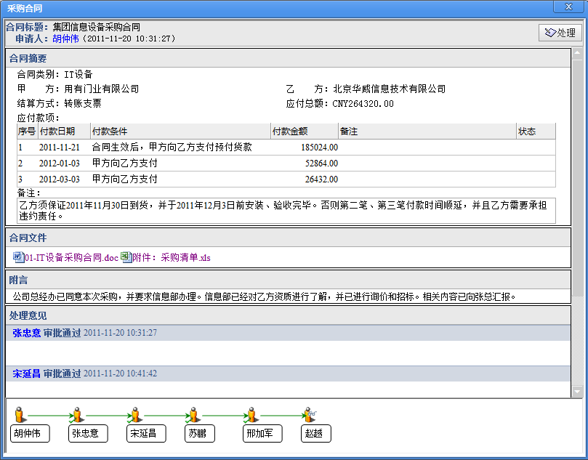
再点击“合同文件”，显示合同的全文，并打印二份（因为本合同要求一式二份，双方各执一份）。然后，合同管理员盖章，并交给申请人。
申请人胡仲伟将盖过章的合同交乙方盖章，双方各执行一份。这样双方于11月20日都完成了合同盖章。
然后胡仲伟把双方都已盖章的合同再交给合同管理员。

对合同进行最终审核处理，并录入有关数据
合同管理员收到申请人胡仲伟交来的、双方都盖章的合同后，进行基本的检查（如对方签章是否符合要求、合同是否有涂改）。如果没有问题，可以选择“审批通过”。注意：当选择“审批通过”时，系统会要求指定下列信息：
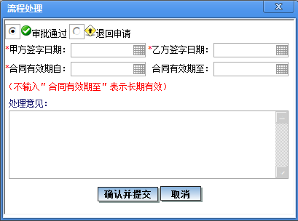
合同管理员应根据双方盖章的正式合同上双方的实际签字日期录入“甲方签字日期、乙方签字日期”，根据合同中确定的内容录入“合同有效期自”和“合同有效期至”（如果不输入“合同有效期至”表示长期有效）。还可以填写“处理意见”，以便其他人进一步了解本人的意见，或记录一些与本合同审批相关的事项。
赵越填写的内容如下：
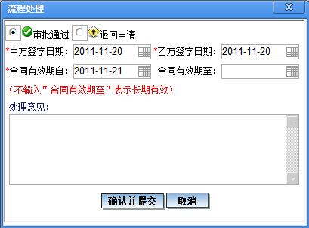
确认无误后，点击“确认并提交”，这时在系统中会形成正式的合同，并提示：
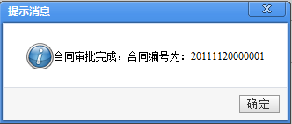
合同管理员可以将这个合同编号填写在纸质合同上，以便于纸质合同的管理。
再点击“确定”后，这个合同的审批工作就全部完成了。
（可见，“合同管理员”的处理与前面的业务审批人有很大不同）
【说明】：
合同管理员审批通过后，申请人胡仲伟可以收到提示消息，同时这个合同申请从胡仲伟的“跟踪事项”中消失。此后，胡仲伟可以执行左侧菜单中“采购合同审批——已发事项”，查看这个申请：
点击“查看”按钮，显示：
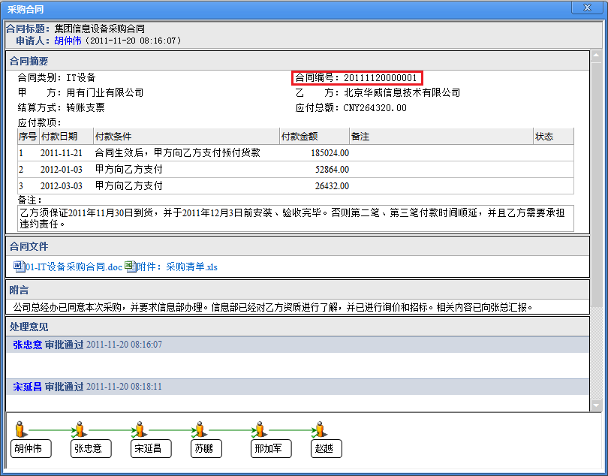
可以发现，现在“合同摘要”中出现了“合同编号”，说明在合同管理员审批通过后，形成了一份正式的采购合同。

特别说明
合同审批的最后一些过程：
- 申请人看到所有业务审批人审核通过后，找合同管理员，由合同管理员打印合同并盖章；
- 申请人将本单位已盖章的合同交给乙方盖章，然后再把双方都已盖章的合同交给合同管理员。合同管理员这时在PB系统中进行最后的审批：如果确认双方盖章的合同没有问题（合同没有涂改、对方盖章有效），则可以点击“审批通过”，并录入甲方签字日期、乙方签字日期、合同有效期自、合同有效期至，然后可以“确认提交”，这时系统中才形成正式的采购合同。
这样做是非常严谨的，因为：
第一步：由合同管理员从PB系统中打印合同并盖章，这样可以保证最后盖章的合同与系统中的内容完全一致，以后查看合同或者进行后面的合同支出申请、审批，都可以直接调阅和参照PB系统中的合同信息。如果不是这样做，比如申请人自己从Word中打印出来、然后双方盖章，这样极有可能Word中的内容是申请人后来又改过的、与PB系统中的不一致，这样就可能出现非常严重的问题。同时，这样的管理方式并不影响工作的方便，因为合同盖章本来就要经过合同管理员，上述做法只不过是由合同管理员打印而不是申请人打印而已。
第二步：只有申请人把乙方盖完章的合同交给合同管理员、并经过合同管理员的检查，合同管理员才会在系统中进行最终的审批。而只有这个审批完成后，PB系统中才形成正式的合同。这样可以确保PB系统中任何一份合同，一定有对应的、双方都已盖章的合同文件，不会出现PB系统合同已形成而实际合同还没盖章的情况。这一点也非常重要。
在实际业务工作中，应当充分了解上述合同管理的思路。

一些常见的采购合同申请
上面演示了一个采购合同从录入到申请、审批的完整过程。下面再举例说明一些常见的采购合同，重点说明采购合同的录入和申请，以及合同管理员的处理。业务审批人的审批过程与上面相同，不再赘述（最后全部审批通过）。
注：下面各个例子均是在11月20日发出采购合同申请。

购买原材料
用有水钧门有限公司向深圳玉成机电设备有限公司购买下列原材料：
车库门电机 300（个） 900元/个 合计：270000元
车库门传动装置 300（套） 600元/套 合计：180000元
遥控器 400（套） 180元/个 合计：72000元
合同总金额为：522000元。
深圳玉成机电设备有限公司是长期合作的供应商，已在主控系统的供应商信息中设置完毕：
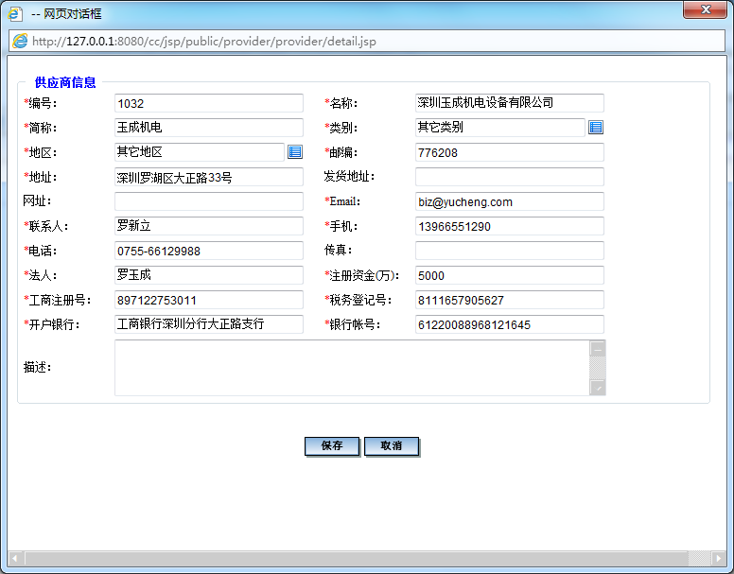
11月20日，用有水钧门有限公司经理赵军利根据双方确定的内容，按公司规定的要求，写好了合同，主要内容如下：
- 11月21日合同生效
- 乙方须保证11月26日到货
- 付款内容如下：向长期合作供应商采购原材料的付款一般比较简便，通常一次或二次付清。本次采购分二次付款：
合同生效之日，甲方向乙方支付60%的预付货款；
到货之日经甲方验收合格后一个月内，甲方向乙方付清余款。
原来拟定的“付款内容”文字如下：
五． 付款方式
合同总金额为（人民币）：522000元。
结算方式：电汇
- 合同生效之日，甲方向乙方支付60%的预付货款：313200元。
- 到货之日经甲方验收合格后一个月内，甲方向乙方付清余款：208800元。
现在需要把“付款内容”部分整理为系统适用的格式：
合同总金额为：522000元
2011年11月21日合同签字生效，甲方向乙方支付313200元
2011年12月26日甲方向乙方支付208800元（注：乙方须保证2011年11月26日到货并经甲方验收合格，否则第二笔付款日期将顺延，并且乙方需要承担违约责任）
（合同中的其它内容略）

新建合同
赵军利与对方确定了合同内容，并向公司领导张忠意汇报后，11月20日赵军利在PB系统中新建采购合同“车库门原材料采购合同”（如下所示），操作方法与前一个例子相同。
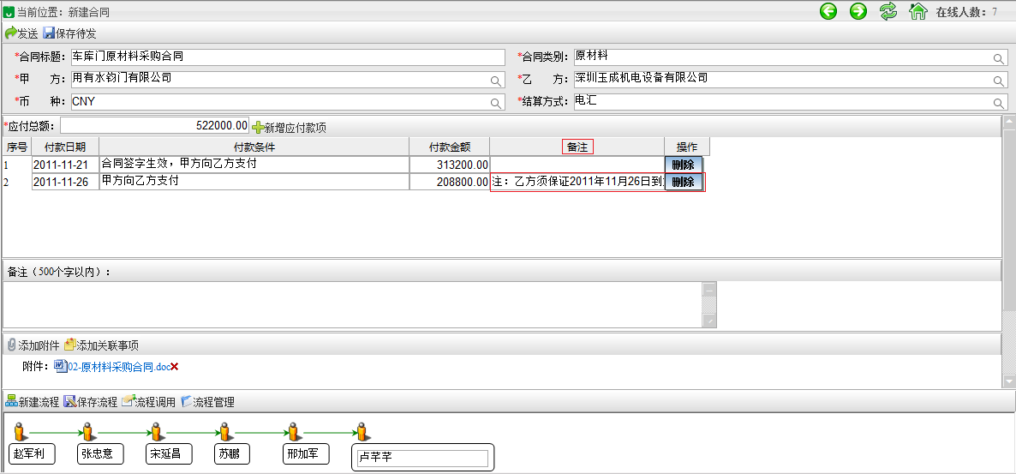
注意：在第二笔应付款项的“备注”中，填写了下列内容：
注：乙方须保证2011年11月26日到货并经甲方验收合格，否则第二笔付款日期将顺延，并且乙方需要承担违约责任
由于这是针对第二笔款项的要求，所以填写在第二笔款项的“备注”中会更有针对性。当然，也可以象前一个例子那样作为整体“备注”，这一点没有很严格的要求，可以根据所签的合同文档格式而定。
此外，赵军利还填写了“附言”：
近期订单较多，库存电机数量不足。
所订材料与上次相比，价格下降2%，付款方式与以前相同。
以上内容己与厂家确认，并已向张总汇报。
上面各项工作完成后，可以点击“发送”，发出申请。

业务审批人审批
各业务审批人收到申请后，全部审批通过。操作方法与前面的例子相同。

合同管理员处理
11月20日，申请人赵军利看到所有业务审批人全部审批通过后，可以找合同管理员卢芊芊，由卢芊芊打印合同（一式二份）并盖章。然后，赵军利将本单位已盖章的合同交给乙方，乙方于当天盖章，双方各执行一份。
然后，赵军利把双方都已盖章的合同再交给卢芊芊。卢芊芊接到合同并检查后，在系统中处理这个合同申请，填写下列信息：
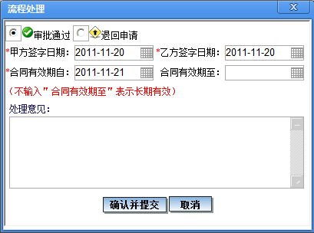
确认无误后，点击“确认并提交”，即可在系统中形成正式的合同。

购买软件
用有门业集团为提升信息化水平和工作效率，决定购买一套OA软件。经过综合评价，决定购买北京永友步远软件有限公司的产品“永友步远V9协同办公系统（OA）”。11月20日，集团信息部经理胡仲伟根据与对方协商确定的内容，按公司要求写好了合同，主要内容如下：
- 合同于2011年11月21日生效。
- 付款内容如下：
本合同总金款额为（人民币）：68000元 大写：陆万捌仟元整。
双方签订合同后，甲方向乙方支付合同金额的50%（人民币）：34000元
乙方应在2011年11月30日前完成甲方系统的安装及人员培训，确保系统正常投入使用（如因甲方原因延误除外）。甲方应在2011年11月30日前向乙方支付合同金额的30%（人民币）：20400元
2012年2月29日前，即甲方正常使用三个月后，甲方向乙方支付合同金额的20%（人民币）：13600元
下面把“付款内容”部分整理为系统适用的格式：
合同总金额为：68000元
结算方式：支票
2011年11月21日合同生效，甲方向乙方支付34000元
2011年11月30日前，甲方向乙方支付20400元
2012年2月29日前，即甲方正常使用三个月后，甲方向乙方支付13600元
注：乙方须保证在2011年11月30日前完成甲方系统的安装及人员培训，确保系统正常投入使用，并经甲方验收合格，否则第二笔及第三笔付款日期将顺延，并且乙方需要承担违约责任（如因甲方原因延误除外）。
相应的，“合同文件”中付款内容的表述形式也改为（合同中的其它内容略）：
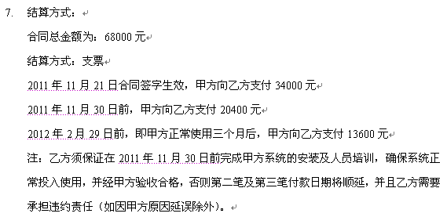
下面需要先在系统中进行相关基础工作：由主控系统管理员付聪将“北京永友步远软件有限公司”在主控系统添加为“供应商”，如下所示：
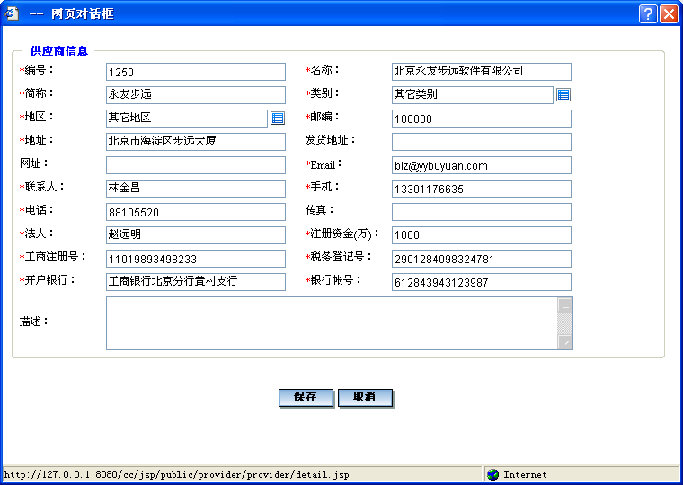
然后，11月20日胡仲伟在PB系统中新建合同，并发出采购合同申请。

新建合同
胡仲伟在PB系统中新建采购合同“OA软件采购合同”，如下所示：
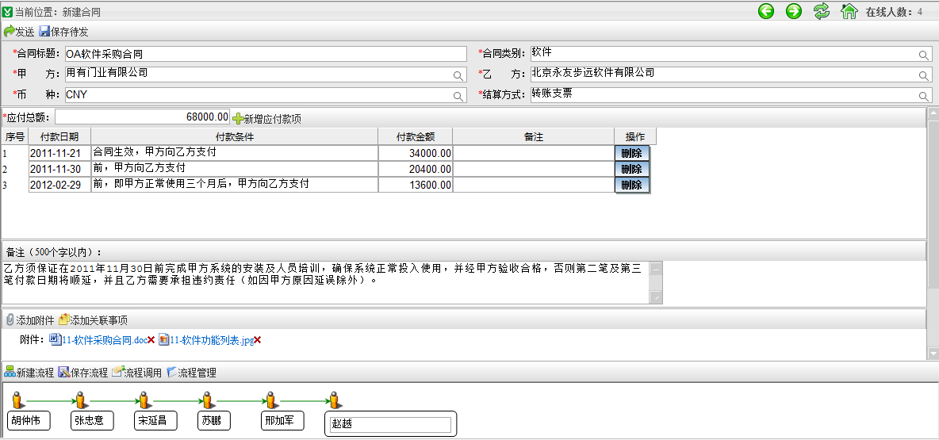
说明：
- 本合同在“备注”中填写了以下内容：
乙方须保证在2011年11月30日前完成甲方系统的安装及人员培训，确保系统正常投入使用，并经甲方验收合格，否则第二笔及第三笔付款日期将顺延，并且乙方需要承担违约责任（如因甲方原因延误除外）。
- 胡仲伟还填写了“附言”：
公司办公会已讨论确定采用本系统，条件已与对方谈好，并已向张总和邢总汇报。
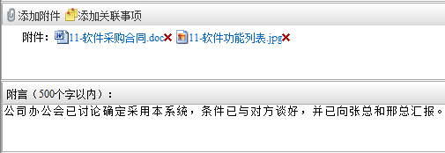
- 由于这个软件采购合同所要求的流程与胡仲伟在进行IT设备采购时“保存”的流程是一样的，所以可以直接调用那个流程：点击“调用流程”，显示：
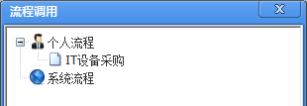
然后，选择“IT设备采购”这个流程即可。

上面各项工作完成后，胡仲伟点击“发送”，发出了申请。

业务审批人审批
各业务审批人收到申请后，全部审批通过。操作方法与前面的例子相同。

合同管理员审批
申请人胡仲伟看到所有业务审批人全部审批通过后，可以找合同管理员赵越，由赵越打印合同（一式二份）并盖章。
11月20日胡仲伟将本单位已盖章的合同交乙方盖章，双方各执行一份。
然后，胡仲伟把双方都已盖章的合同再交给赵越。赵越接到合同并检查后，在系统中处理这个合同申请，填写下列信息：
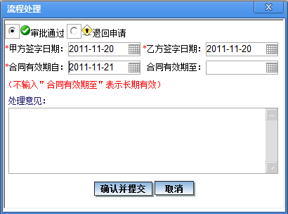
确认无误后，点击“确认并提交”，即可在系统中形成正式的合同。

房屋土地租赁
有人对房屋土地租赁合同也作为采购合同不太理解，实际上，从以下两方面很容易理解：
从采购合同的定义理解：包含了明确应付款项（付款时间、付款条件、付款金额）的合同，称为采购合同。房屋土地租赁合同显然符合这个定义。
从业务实质理解：房屋土地租赁实际上是采购房屋土地一定期限的使用权。
例如：用有邦加门有限公司由于生产规模不断扩大，原有库房已不够使用，需要新租一个库房。经董事长、总经理同意，用有邦加门有限公司经理张远平与附近的大营乡中杰仓储物流有限公司洽谈仓库租赁事宜。中杰仓储物流有限公司是大营乡所属企业，可以提供用有邦加门有限公司所需的1200平米库房。张远平根据双方确定的内容，按公司的要求，写好了合同，主要内容如下：
- 2011年11月22日合同生效；
- 乙方须保证在2011年11月25日将仓库交给甲方使用，起租日为2011年12月1日。此前为免租期，以便甲方提前整理库房。
- 租期5年，自2011年12月1日至2016年11月30日。
- 付款内容如下：
租金按0.9元/（天·平米）计，库房共1200平方米，年租金为394200元。每年支付一次。
合同生效之日，甲方向乙方支付第一年租金（人民币）：394200元。
此后每年12月1日前，甲方须向乙方支付下一年度租金（人民币）：394200元。
下面把“付款内容”整理为系统适用的格式：
合同总金额为：1971000元（注意：这里需要填写合同的“总金额”，要求与下面各笔付款的合计相等，不要写成一年的金额）
结算方式：支票
2011年11月22日合同生效，甲方向乙方支付下一年度租金394200元；
2012年12月1日前，甲方向乙方支付下一年度租金394200元；
2013年12月1日前，甲方向乙方支付下一年度租金394200元；
2014年12月1日前，甲方向乙方支付下一年度租金394200元；
2015年12月1日前，甲方向乙方支付下一年度租金394200元；
即需要逐笔明确列出。
（合同中的其它内容略）
下面需要先在系统中进行相关基础工作：由主控系统管理员付聪将“北京中杰仓储物流有限公司”在主控系统添加为“供应商”：
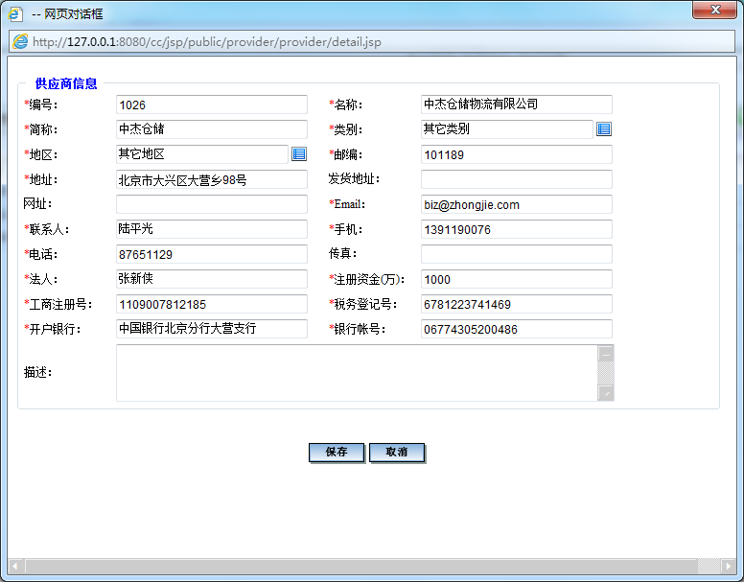
然后，11月20日张远平在PB系统中新建合同，并发出采购合同申请。
【说明】：企业可以根据自己的需要确定一些管理规则，比如，对于房屋土地租赁合同，由于年限可能较多，如果合同文件中的“付款内容”也按上述格式，可能显得有点繁琐。同时这类合同的文字表达比较清楚，因此可以根据本单位的情况，允许“合同文件”中的文字与“合同摘要”不完全相同。比如本例中，“合同文件”中可以写为：
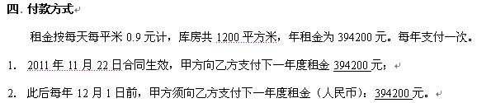

新建合同
张远平在PB系统中新建合同“库房租赁合同”，如下所示：
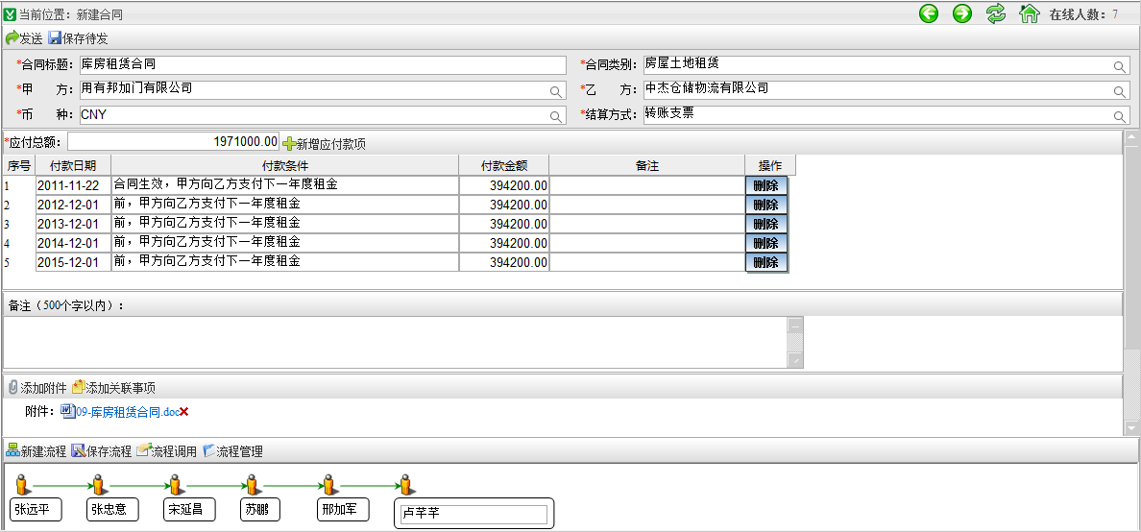
说明：本合同在“附言”中填写了以下内容：
由于生产规模不断扩大，原有库房已不够使用，需要新租一个库房。
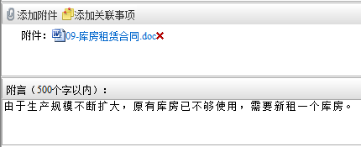

上面各项工作完成后，张远平点击“发送”，发出了申请。

业务审批人审批
各业务审批人收到申请后，全部审批通过。操作方法与前面的例子相同。

合同管理员审批
申请人张远平看到所有业务审批人全部审批通过后，可以找合同管理员卢芊芊，由卢芊芊打印合同（一式二份）并盖章。
11月20日张远平将本单位已盖章的合同交给乙方，乙方于当天盖章，双方各执行一份。
然后，张远平把双方都已盖章的合同再交给卢芊芊。卢芊芊接到合同并检查后，在系统中处理这个合同申请，填写下列信息：
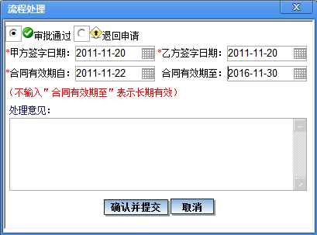
确认无误后，点击“确认并提交”，即可在系统中形成正式的合同。

服务外包
我们平时还可能遇到一些其它的采购，比如购买外包服务，包括常见的保洁服务、会计及咨询服务等。这种情况签订的合同也是采购合同，与前面提到的房屋土地租赁合同非常类似。
例如：用有门业有限公司决定聘请专业保洁公司为集团办公区提供保洁服务。公司人力资源部经理韦宝华经了解、洽谈，决定选择北京晨星保洁服务有限公司。韦宝华根据双方确定的内容，按公司要求写好了合同，主要内容如下：
服务期限：自2011年12月1日至2012年11月30日。
付款方式：
服务费为每月4000元。每月支付一次。
2012年1月5日前，甲方向乙方支付第一个月的服务费（人民币）：4000元。
此后每月5日前，甲方须向乙方支付上个月的服务费（人民币）：4000元。
下面把“付款内容”部分整理为系统适用的格式：
合同总金额为：48000元（注意：这里需要填写合同的“总金额”，要求与下面各笔付款金额合计相等，不要写成每月服务费的金额）
结算方式：支票
2012年1月5日前，甲方向乙方支付4000元；
2012年2月5日前，甲方向乙方支付4000元；
2012年3月5日前，甲方向乙方支付4000元；
2012年4月5日前，甲方向乙方支付4000元；
2012年5月5日前，甲方向乙方支付4000元；
2012年6月5日前，甲方向乙方支付4000元；
2012年7月5日前，甲方向乙方支付4000元；
2012年8月5日前，甲方向乙方支付4000元；
2012年9月5日前，甲方向乙方支付4000元；
2012年10月5日前，甲方向乙方支付4000元；
2012年11月5日前，甲方向乙方支付4000元；
2012年12月5日前，甲方向乙方支付4000元；
即需要逐笔明确列出。
（合同中的其它内容略）
下面需要先在系统中进行相关基础工作：由主控系统管理员付聪将“北京晨星保洁服务有限公司”在主控系统添加为供应商，如下所示：
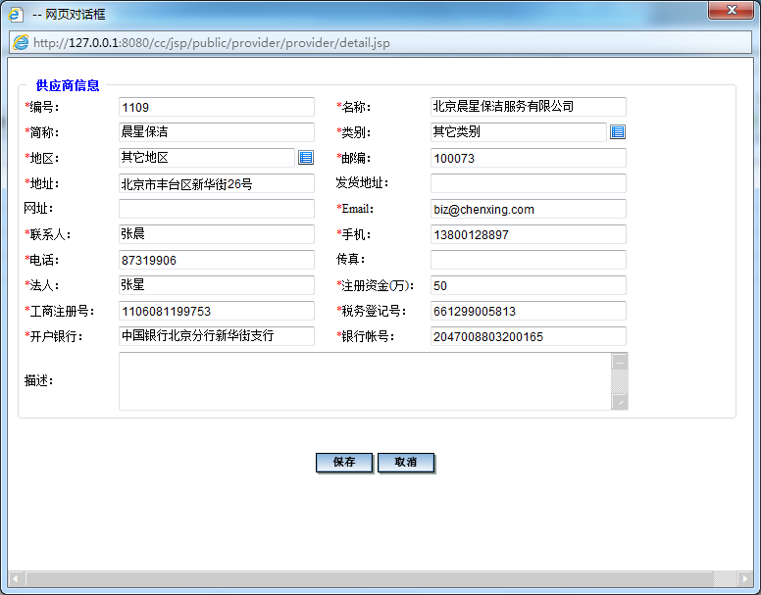
然后，11月20日韦宝华在PB系统中新建合同，并发出合同申请。

新建合同
韦宝华在PB系统中新建合同“保洁服务合同”，如下所示（其中应付款项共12条）：
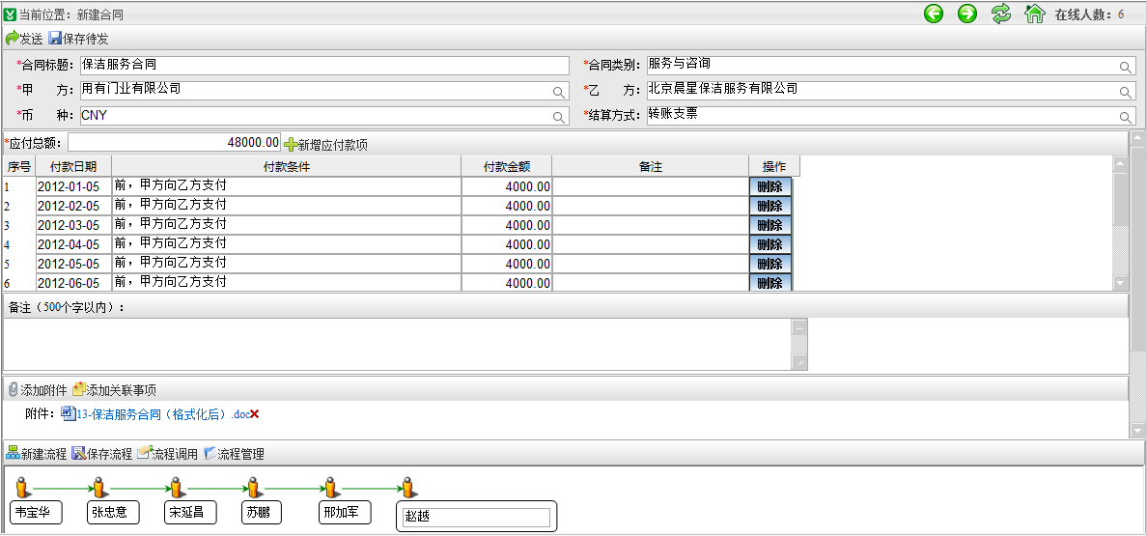
上面各项工作完成后，韦宝华点击“发送”，发出了申请。

【说明】：本例中上传的合同文件，付款内容采用了与合同摘要完全相同的形式（如下所示）：
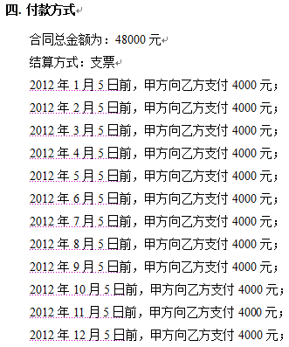
而前面的库房租赁合同则在“合同文件”中采用了较简单的表述形式。这两种方式都是可以的，具体可以由本单位根据管理要求自行决定。
本例中，合同文件虽然在形式上略显繁琐，但是这样也会有很多优点。比如可以很方便地在每一笔付款完成后，在合同上进行简单的标记。另外，对于一些比较复杂的情况，会更容易管理清楚。比如：某企业租用了一个仓库，每半年支付一次租金，一年多之后因面积不够，又向同一业主增租了几个库房，后来又增租过二次，由于租赁期限都比较长，但每个仓库的起租日期和交费日期又不一样，而且这些租金分布在多个合同中，这样就很难记清最近该交哪一笔租金。如果在合同中采用逐笔列出的方式，会非常容易管理。

业务审批人审批
各业务审批人收到申请后，全部审批通过。操作方法与前面的例子相同。

合同管理员审批
申请人韦宝华看到所有业务审批人全部审批通过后，可以找合同管理员赵越，由赵越打印合同（一式二份）并盖章。
11月20日韦宝华将本单位已盖章的合同交乙方盖章，双方各执行一份。
然后，韦宝华把双方都已盖章的合同再交给赵越。赵越接到合同并检查后，在系统中处理这个合同申请，填写下列信息：
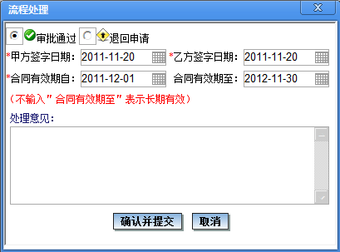
确认无误后，点击“确认并提交”，即可在系统中形成正式的合同。

小结
通过上面的例子可以看到，各种采购合同实际上有很多相似之处，比如购买软件、原材料，与购买设备的合同差别不大。购买外包服务，包括常见的保洁服务、会计及咨询服务等，所签订的合同也是采购合同，与前面提到的房屋土地租赁合同非常类似。
所以，各种采购合同，都可以通过类似的方法，在PB系统中整理成标准的格式。

采购合同审批——深入说明
上面通过一些实例，演示了怎样利用PB系统进行采购合同的录入、申请和审批。下面对有关功能做进一步说明。
在PB系统的“采购合同审批”菜单下，有下列功能：
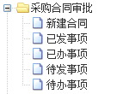
其中：
新建合同：用于在系统中新建一个采购合同并发出申请；
已发事项：查看本人发出的采购合同申请；
已办事项：查看本人已审批过的采购合同申请；
待发事项：可以列出本人“保存待发”的合同申请，或本人发出申请后被审批人（包括业务审批人、合同管理员）退回的采购合同申请，或者是申请者本人在发出申请后又自行撤销的申请。可以修改后重新发出，也可以删除。
待办事项：用于审批人查看需要本人审批的采购合同申请，并进行审批；
下面将对每个功能进行深入说明。

新建合同
本功能用于在系统中新建一个采购合同并发出申请。前面已通过多个实例，详细介绍了本功能的使用方法。下面再介绍一下采购合同的审批流程。
与直接支出审批、借款审批类似：在“新建合同”功能中，同样可以“保存”常用的流程，以后可以“调用”或“管理”。
每个人都可以保存“个人流程”，供本人以后使用；
“合同管理员”可以保存“系统流程”，并授权给需要使用的人员，这些人以后可以直接调用这些流程。这一点类似于“付款管理员”可以保存付款审批的系统流程。
操作方法与前面介绍的“直接支出审批、借款审批”部分相同。
【注意】：
合同审批流程与付款审批流程（包括直接支出、借款以及后面的合同支出）是相互独立的，因为这是两类不同的业务，所用的流程是不应当混淆的。
在流程调用时，如果流程中的合同管理员离职了、或者现在已不是合同管理员了，那么这个流程仍能调用，但显示的流程的最后一个节点是空的，系统要求申请人重新选择合同管理员。因此可以很好地保证流程的最后一个节点一定是一个当前在职的合同管理员。

查看本人发出的采购合同：已发事项
可以点击菜单中的“已发事项”功能，查看本人已发出的合同申请。比如，胡仲伟执行本功能，显示内容如下：
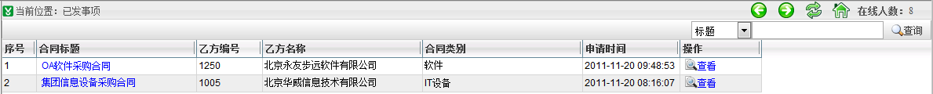
显示内容最后面的“操作”栏中有以下二个按钮：
：可以点击查看这个申请的内容；
：如果执行这个操作，可以撤销这个已发出的申请（比如本人发现有错误等），撤销后，这个申请会显示在首页数据区的“待发事项”区域中（也可以执行左侧菜单中的“待发事项”功能查看），可以修改或补充后，重新发出这个申请，也可以删除。
注意：如果这个申请已经被“合同管理员”审批通过，就不再显示这个按钮了，表示不能再撤销，因为此时在系统中已经形成正式的合同（所以上图中的二个合同申请没有这个按钮）。如果这时申请人发现有问题，就不能再自行撤销了。这时只能联系合同管理员，由合同管理员对这个合同执行“合同终止”。

查看本人审批过的采购合同：已办事项
可以执行“已办事项”功能，查看本人作为业务审批人或合同管理员审批过的合同申请。
如：总经理苏鹏执行本功能，可以看到本人审批过的事项如下：
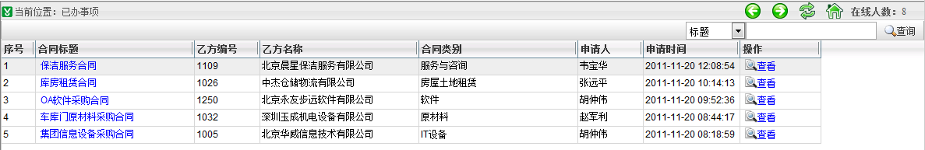
可以点击每行后面的按钮，查看这个申请的详细内容。
如果已办事项太多，可以利用右上角的查询条件（如下），查找符合条件的申请。
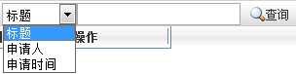

待发事项
执行“采购合同审批——待发事项”，可以看到以下三类合同申请：
- 申请者本人在“新建合同”时，“保存待发”的申请
前面在“新建合同”功能中已经介绍了这种情况。
- 申请发出后，被业务审批人、合同管理员退回的
在业务审批人、合同管理员进行审批时，如果发现存在问题，在处理时可以选择“退回申请”、将这个申请退回给申请人。被退回的申请会自动显示在申请人首页数据区的“待发事项”区域中，申请人也可以执行菜单中的“采购合同审批——待发事项”功能查看。
- 申请者本人在发出申请后自行撤销的
申请者本人在发出申请后，可能自己发现了问题，在合同管理员审批完成之前，申请人可以自行撤销这个申请（前面在“已发事项”中已介绍过这个操作）。
撤销后，这个申请会显示在首页数据区的“待发事项”区域中，也可以执行左侧菜单中的“待发事项”功能查看。
可以修改或补充后，重新发出这个申请，也可以删除。
例如：胡仲伟于11月20日新建了一个采购合同申请“HR软件采购合同”：
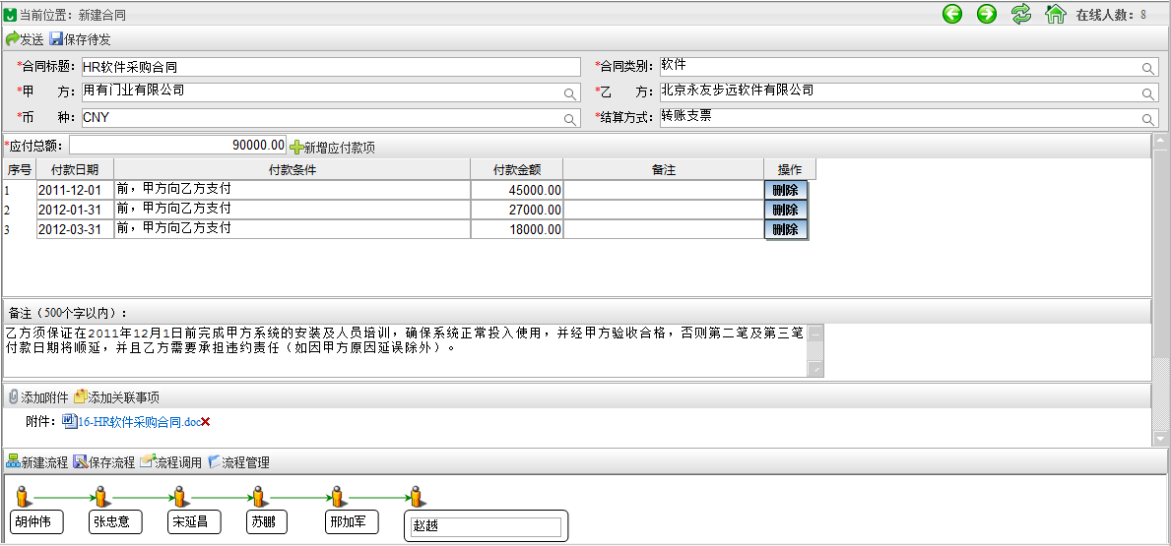
胡仲伟发出申请后，张忠意在审批时，选择为“退回申请”，并填写处理意见：等OA实施完毕，根据效果再考虑HR软件的采购。
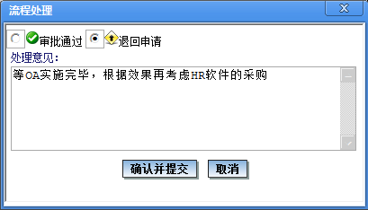
张忠意点击“确认并提交”后，这个合同申请“HR软件采购合同”被退回，并自动显示在胡仲伟首页数据区的“待发事项”区域中：
胡仲伟也可以执行左侧菜单中的“待发事项”功能，可以看到：
后面有二个操作按钮：
：可以修改这个被退回的申请，并重新发出；
：可以删除这个被退回的申请；
- 可以点击合同标题查看这个申请的内容及已有的处理意见：
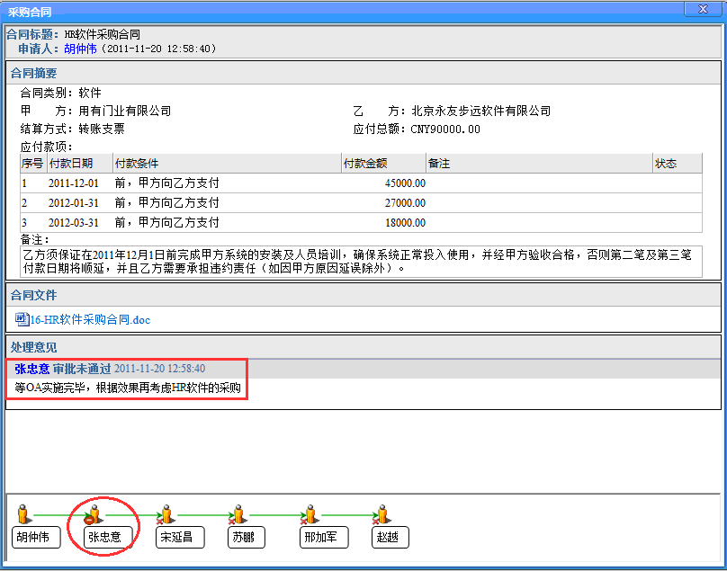
- 如果点击按钮，会显示以下内容：
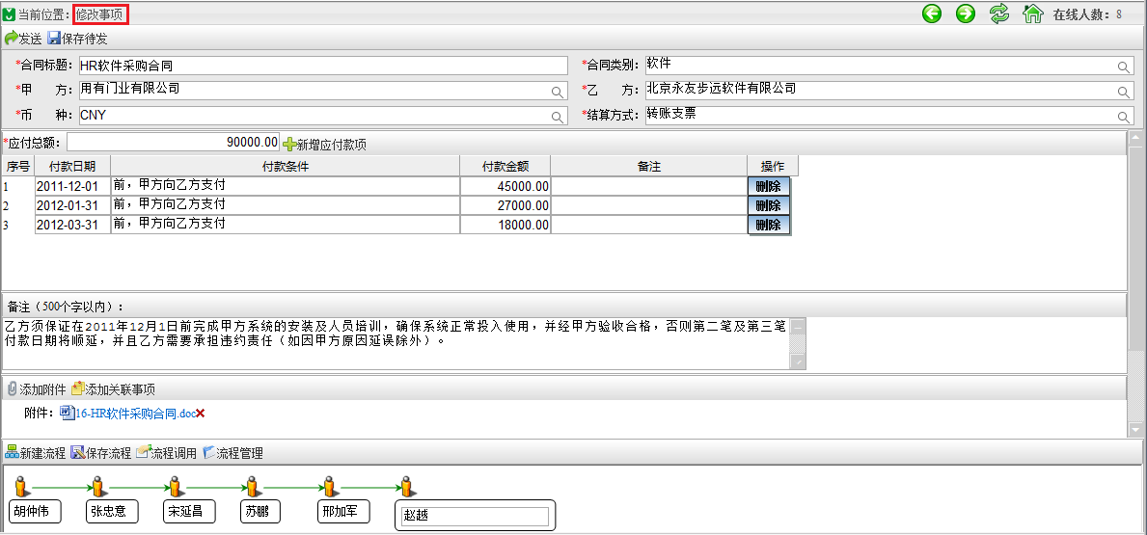
可以看到，显示的正是原来的申请内容。可以根据需要进行处理，比如：如果仍需要发出这个申请，那么可以按审批人的要求进行必要的修改后，再次点击“发送”按钮，发出这个申请。
- 如果不需要再修改、发出这个申请，可以点击按钮，删除这个被退回的申请。

本例中，由于张忠意的要求是“等OA实施完毕，根据效果再考虑HR软件的采购”，所以胡仲伟对这个退回的申请既不删除、也不修改。可以等过一段时间再考虑怎样处理。

采购合同的审批：待办事项
申请人发出合同申请后，审批人会收到提示消息，同时这个申请自动显示在审批人首页数据区的“待办事项”区域中，审批人可以点击申请的标题查看并处理。
审批人也可以执行左侧菜单中的“采购合同审批—待办事项”功能，查看需要本人审批的事项。如下图所示：
可以点击后面的按钮，进行查看和处理（与在首页数据区点击标题的操作相同）。
前面已经介绍了审批的方法，还需要注意以下内容：
一、审批不通过的处理
业务审批人和合同管理员在审批时，如果认为这个申请有问题，比如：合同条件不好、不符合公司管理规定、流程错误（缺少必要的审批人）等情况，可以在审批时选择“退回申请”，并可以填写意见，点击“确认并提交”后，这个申请将被退回给申请人。
被退回的申请会自动显示在申请人首页数据区的“待发事项”区域中，申请人也可以执行菜单中的“采购合同审批——待发事项”功能查看。在前面的“待发事项”功能中已谈到了这种情况。
二、关于合同管理员的审批
合同管理员在审批时，与业务审批人操作不同，不仅要确定是否可以审批通过，而且在收到双方盖章的合同、执行审批时，要在系统中指定一些标志性的日期（包括双方的签字日期、合同起止日期）。这些日期对于后面的合同管理非常重要，一定要录入准确（录入并确认之后不能修改，如果录错只能把合同终止并重新申请、审批。所以录入时一定要认真）。

一些特殊情况和常见问题
下面介绍一些特殊情况和常见问题的处理方法。

部门合同专管员
有时出于管理规范的要求，或因为合同太多，或由于某些管理人员对电脑使用不够熟练，可以在公司（或某个部门）设置专门的“部门合同专管员”，负责采购合同的录入、申请。
一份合同的负责人（即负责对与方谈判、签订此合同的人）可以把合同文档（word等格式的电子版文件）通过OA等方式发给“部门合同专管员”，由部门合同专管员在PB系统中录入合同，并发出申请。
这种情况，审批流程可以把第一个审批人设置为这个合同的负责人（如部门经理、下属公司经理），这样就相当于“部门合同专管员”让该合同的负责人先审批，确认之后再由其他审批人审批。
对于采购合同很多的企业，由“部门合同专管员”负责录入合同并发出申请，也便于公司合同的规范管理。因为“部门合同专管员”经常执行这些操作，对系统使用非常熟练，工作效率和可靠性更好。这就象商品的入库、出库需要有专门的录入人员操作一样。采购合同作为一种特殊的、极其重要的系统数据，如果合同较多，由专人执行录入、申请也是合理的。另外，所谓“专人负责”并不是指这个人只管录入合同、不做其它工作，因此并不会增加企业的人员成本。而且合同录入、申请的工作量很小，并不是要求“部门合同专管员”从零开始录入，只是把合同负责人提供的word等格式的文档转到PB系统中。
当然，“部门合同专管员”只是系统中角色的名称，并不需要在每个部门都设置一个人。可以全公司指定某个人作为“部门合同专管员”、负责全公司采购合同的录入、申请。
后面会结合一个实例说明“部门合同专管员”的工作。

系统实施初期，以前合同的处理
前面举了多个例子，说明怎样在PB系统中进行采购合同的录入、申请和审批。
这些例子都是新签订的合同。但是，在PB系统刚开始实施时，有可能存在以前签订的、应付款项未执行完的合同，这种情况可以按以下方法处理：
- 如果很快就可以完成全部付款（比如未付的款项将在一个月内付清），这个采购合同可以不必录入到系统中；
- 如果有的采购合同涉及期间较长，如房屋土地租赁合同、设备租赁合同、服务外包合同等，可能涉及几年或更长，这些合同可能已经执行了一段时间，并已经执行了一些付款，但距合同结束还有很长时间、后面还有多笔应付款项，这种情况就应当把合同录入到PB系统中。
举一个例子看后面这种情况怎样处理：
用有形惠门有限公司在1999年与北京市西园农工商总公司签订了厂房及土地租赁合同，付聪现在将该公司设置为供应商：
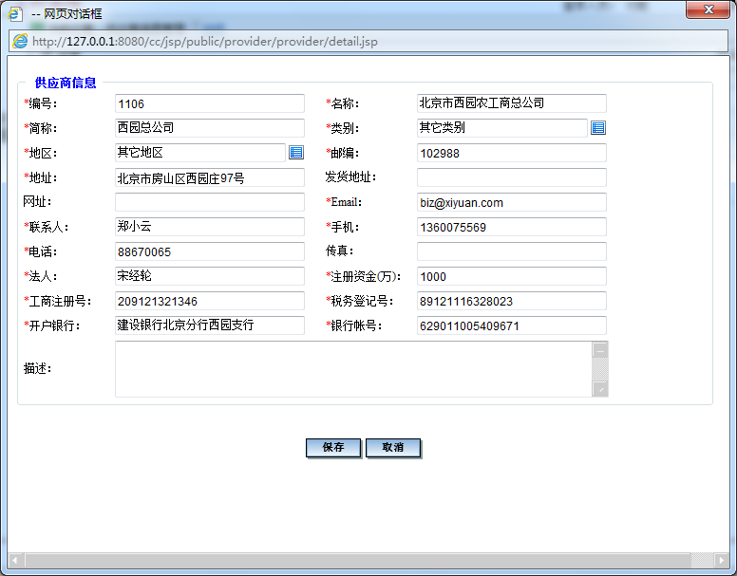
合同要点如下：
甲方向乙方租赁位于房山区西园庄19号的标准厂房（面积3100平米）及土地16亩。
双方的签字日期都是1999年11月17日。
租期：1999年11月25日至2019年11月24日，共20年。
付款方式：
前五年租金为130万元/年，第二个五年租金为135万元/年，第三个五年租金为140万元/年，最后五年租金为150万元/年。
租金每年支付一次。
- 合同生效之日，甲方向乙方支付第一年租金（人民币）：1300000元。
- 此后每年11月25日前，甲方须向乙方支付下一年度租金。
因实施PB系统，2011年11月20日需要把这份合同录入到PB系统中，这是因为本合同后面还有8年、共计11700000元租金需要支付。
在PB系统中只能录入未支付的款项，之前已付款的部分可以加一个说明。这样可以把“付款内容”整理为以下格式：
付款方式：
前五年租金为130万元/年，第二个五年租金为135万元/年，第三个五年租金为140万元/年，最后五年租金为150万元/年。
租金每年支付一次。
注：已支付此前12年的租金（其中前五年为130万元/年，第二个五年租金为135万元/年，此后二年为140万元/年）。今后应付款项如下：
应付总金额：11700000元
- 2011年11月25日前，甲方向乙方下一年租金1400000元。
- 2012年11月25日前，甲方向乙方下一年租金1400000元。
- 2013年11月25日前，甲方向乙方下一年租金1400000元。
- 2014年11月25日前，甲方向乙方下一年租金1500000元。
- 2015年11月25日前，甲方向乙方下一年租金1500000元。
- 2016年11月25日前，甲方向乙方下一年租金1500000元。
- 2017年11月25日前，甲方向乙方下一年租金1500000元。
- 2018年11月25日前，甲方向乙方下一年租金1500000元。
合同中的其它文字保持不变。
这样整理后，合同文件中的内容如下：
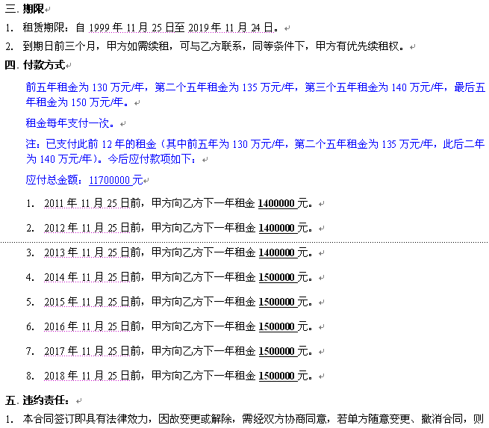
另外，形惠门公司由于采购合同较多，所以设置了专门的“部门合同专管员”，由副经理周依担任，负责该公司所有采购合同的录入、申请（可以结合这个例子同时看一下“部门合同专管员”的工作）。操作过程如下：

新建合同
周依在PB系统中新建合同“用有形惠门公司厂房及土地租赁合同”，如下所示（其中应付款项共8条）：
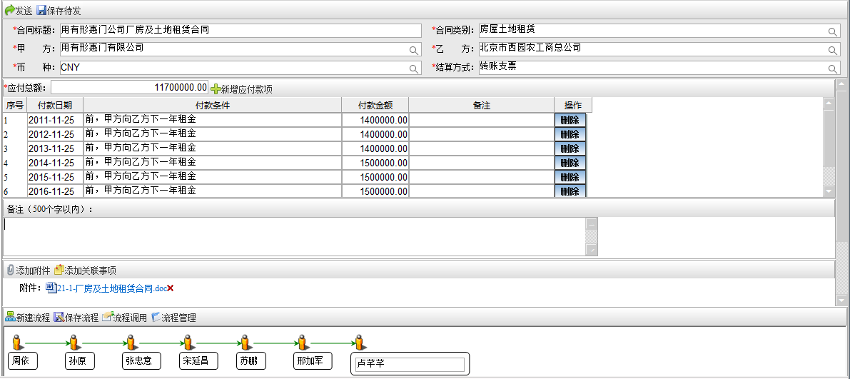
注意这个流程：本来审批人应当依次是张忠意、宋延昌、苏鹏、邢加军，但本例中第一个审批人是孙原，因为他是这个合同的负责人，只不过是由周依在系统中执行录入、申请工作，所以把孙原设置为第一个审批人，可以让他负责检查。在本章前面介绍的用有门业的管理规定中，已对这种情况的审批流程作过说明。

上面各项工作完成后，周依点击“发送”，发出了申请。

业务审批人审批
各业务审批人收到申请后，全部审批通过。

合同管理员审批
由于这个申请的合同是以前已签订的合同，所以合同管理员不必再打印。
合同管理员应找到以前存档的合同，在执行审批时，录入双方签字日期、有效期自、有效期至。然后审批通过即可。
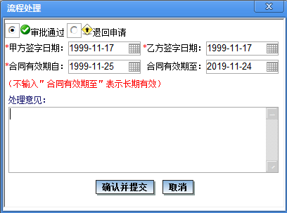
这样，一份以前的合同就处理完毕，以后PB系统就可以对这个合同的应付款项进行管理了。
按照同样的方法，可以对各种类似的合同进行处理。比如，已购买了一套设备，合同中约定分三次付款：到货时已付了10万元，还有二笔需要在二个月后和半年后才支付。这就可以象上面的合同一样，对第一笔已付的款项写个说明，然后只在PB系统的“付款内容”部分录入后二笔应付款项就可以了。

特别说明
- 由于是在处理以前的合同，而且部分款项已经支付，所以录入系统中的合同的“付款内容”部分需要整理，这样系统中的合同内容与实际合同的文字就不完全相同。这种情况是允许的，这一点与新合同的要求是不一样的（新合同必须保证系统中与盖章的合同内容完全一致）。
- 如果以前的合同比较多，但没有电子文档，可以这样处理：把这些合同文档扫描下来，然后把这些合同扫描件上传到系统中，这样只要在系统中录入付款内容即可。

合同续签（展期）
实际工作中，会有一些合同到期后可以续签的情况，比如保洁服务、会计服务到期后续签，或所租房屋土地到期后续租。
这种情况，即使合同条件没有任何变化，也建议重新签订一份合同，这样比较规范清楚。不要直接在原合同上加几个字（如“双方同意延长至X年X月X日”）。相应的，在PB系统中也必须重新申请、审批。由于PB中录入并发出一个采购合同申请操作非常方便，所以这样并不会增加多少工作量。
即使甲乙双方都同意“在原合同上简单补充些文字并盖章”这样续签合同，在PB系统中也必须作为一份新合同进行申请和审批。因为续签一次，就相当于签了一份新的合同。

采购合同管理
申请人新建采购合同申请，经过所有业务审批人和合同管理员审批完成后，在系统中形成“合同”。
前面已经介绍了下列功能，它们的用途和关注点是：
新建合同：目的是按系统要求的格式录入合同内容，并发出申请；
合同审批的相关功能，包括：已发事项、已办事项、待发事项、待办事项。
完成上面这些功能的操作后，才形成一份合同。下面介绍的“合同管理”部分，则是对已形成的合同进行管理、查询：
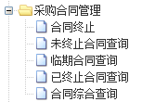
其中，“合同终止”功能只允许合同管理员执行。
需要强调的是：在这些功能中能查看到哪些合同，与用户的“合同数据权限”有关。例如：
- 董事长、总经理、稽核部经理、合同管理员的“合同数据权限”被设置为“全部”，所以他们在执行这些功能时，可以查看到全部合同。
- 用有邦加门有限公司经理张远平，他的数据权限是：
所以，他只能查询到用有邦加门有限公司发出申请的合同。
下面介绍各个功能的用途和使用方法。

关于合同终止
合同终止指的是由于某种法定或约定事由的出现，致使合同当事人双方的权利义务归于消灭。
执行合同终止时，需要指定“合同终止原因”，分为两种：
- 因履行终止：表示在合同已履行完毕的前提下，合同终止。
- 因解除终止：表示在合同未履行完毕的前提下，合同终止。这种情况在日常工作中也很常见，比如：
所租库房由于政府征地拆迁，因此合同需要提前终止；
乙方提供的服务不能达到合同要求（如保洁服务），需要提前终止合同；
乙方存在严重违约，需要提前终止合同；
因为某种原因，经过双方协商，将一个未履行完的合同终止；
……
对于“因解除终止”，还可以设置“合同解除原因”，以便进行详细分析。可以在主控系统中设置（如下）：
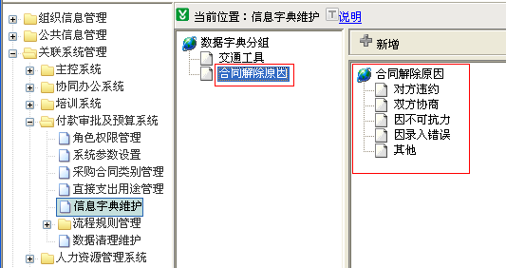
系统中预置了一些常见的合同解除原因，可以根据需要补充或修改。
合同终止功能只能由合同管理员执行。
合同终止后，合同中的应付款项不可以再申请付款。即：在后面的“合同支出”申请时，不允许再针对这个合同的应付款项发起申请。
合同终止是一个比较特殊的操作，本章只做概要说明，具体的操作实例将在后面的有关章节做专题演示。

操作方法
执行本功能时，系统直接列出所有当前状态为“未终止”的合同，显示内容包括：
序号、合同编号、合同标题、币种、合同金额、结算方式、乙方名称、合同类别、有效期自、有效期至、操作
在每一行后面的“操作”栏有按钮，点击后会弹出窗口显示“合同摘要”页面，再点击合同标题或合同文件，则弹出窗口显示合同全文。
选择要终止的合同（允许选择多个），然后点击按钮，此时弹出窗口：
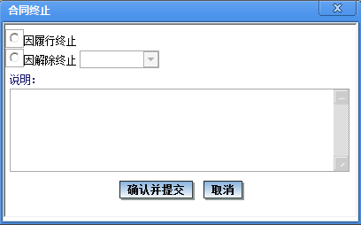
要求指定终止原因是“因履行终止”还是“因解除终止”。如果选择“因解除终止”，还必须指定合同解除原因。
注：
如果合同较多，可以利用右上角的查询条件查找要终止的合同：
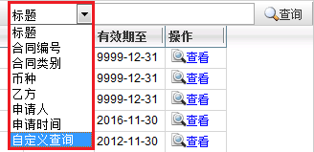
如果条件较复杂，还可以利用自定义查询的方式，查找需要的合同，然后再执行终止。自定义条件包括：
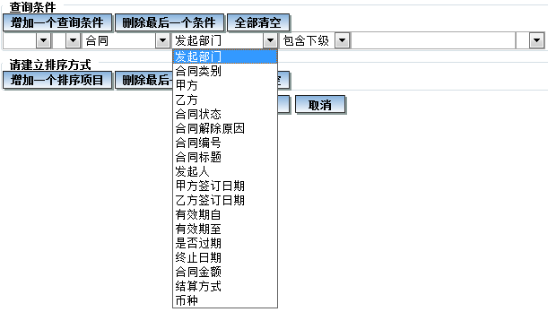
其中，常用查询条件如：
发起部门：可以根据发起部门查询需要的合同；
乙方：可以只查指定乙方的合同；
合同编号：可以查出指定编号的合同，然后终止。这种情况在因解除终止时比较常见；
是否过期：可以查出所有已过期但未终止的合同，检查确认后，可以选择多个（或全选），然后批量终止。

关于“合同变更”
以前在只使用纸质合同时，双方盖章后，有时如果需要做一点小的修改，双方可能直接在合同上修改、并在修改的位置盖章。但在PB系统中，这样是不可以的，系统中的合同不可以做任何修改。如需修改，原则上只能在系统中执行“合同终止”功能、将这个合同终止，然后执行“新建合同”功能，重新申请，经有关审批人通过后，成为修改后的合同（实际上是一份新合同）。
这是因为采购合同中的内容非常重要，所以PB系统不提供对合同直接修改的功能，否则实际工作中难以监控、可能会出现难以估量的问题。在系统中新建一个合同的工作量很小，而且合同作为一个整体性的内容，这样控制也是合理的。
实际工作中，有时会遇到一些特殊的合同变更，比如因原材料涨价幅度太大、经双方协商，甲方同意追加货款；或者因乙方严重违反合同、甲方要取消后期的付款。我们看一下处理方法：
- 如何将合同中某笔款项作废：即需要把合同中的某笔款项指定为不再支付。
系统中不提供将合同中某笔款项单独作废的功能。某一笔款项的作废是通过将合同执行终止实现的。
如果合同中还有其它应付的款项，那么应当在合同终止后，重新申请一份合同。
- 如何减少合同中的应付款项？
不允许在系统中修改，只能将原合同终止，然后重新写一份合同。
这样，原合同中未付的款项将全部作废，可以在新合同中写好新的付款内容。当然，新的合同可以写得简单一些，只要说明原合同为什么终止、以后新的条款是什么就可以了。然后按新合同处理即可（包括要打印后双方盖章）。
特别说明：有人可能会认为，如果我是减少给对方的付款，并且对方已同意，那么按上述方式比较麻烦：因为要先终止原合同，然后再重新写一个新的合同，并且也要经过相应的审批流程。因此考虑对于这种情况系统能否允许直接少付款。但是，必须意识到，这样做会存在很多法律风险，如果将来对方不承认这件事情，或者以此作为推卸重大责任的理由（比如说：因为您少付款了，所以他们不对所提供的产品质量承担相应的责任），那样会导致很多问题。使用PB系统，就是为了约束形成规范的工作标准。而且重写一个新的补充协议非常容易，可以只写很简单的内容，比如：“经双方协商，原合同第三笔应付款由X元改为X元，支付日期为X年X月X日，原合同中双方其它责任、义务保持不变……”。然后双方签字盖章即可。如果有极特殊的情况对方不能盖章、而且可以100%确认不会出问题，那么也应当由内部经办人签字，作为将来查证的依据。同时，系统中的审批也非常容易，如果经常有合同金额变动，还可以内部规定简单一些的审批流程。因此，按上述方式处理，可以保证严谨和高效。
在合同管理上试图省掉这些必要的手续，是非常错误的。如果真想这样，何必还要管合同呢？
- 如何增加合同中的应付款项？
如果只是增加应付款项、不涉及其它变更，就不需要将原合同终止，只需简单写一份新合同（相当于补充协议）、其中“付款内容”部分写上新增加的这一部分款项。然后将这份补充的合同处理完毕即可（包括要打印后双方盖章）。

关于“合同状态”
后面在合同查询等功能中，会经常提到“合同状态”。PB系统中合同状态分为：
- 未终止：一个采购合同申请经过合同管理员审批通过后，形成合同，这个合同在没有执行“合同终止”前，状态都是“未终止”。
- 已终止：执行过合同终止后，合同的状态变为“已终止”。这种情况按终止原因又分为两种：因履行终止、因解除终止。
说明：在PB系统中，“合同状态”只包括“未终止、已终止”，不使用“有效”、“生效”、“作废”等概念。

未终止合同查询
本功能可以查询本人“合同数据权限”内的“未终止”的合同。
执行本功能时，系统直接列出所有“未终止”合同。可以点击“查看”按钮，查看合同的具体内容。
如果合同很多，可以利用自定义查询的方式，按下列条件组合查询，查出符合要求的合同：
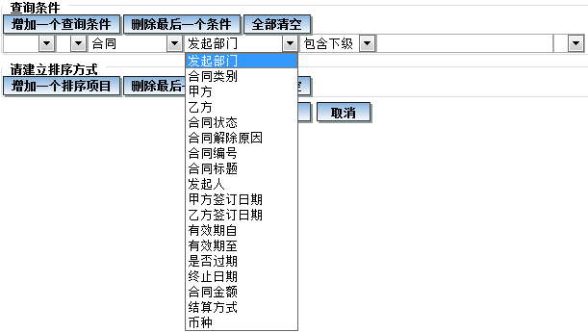
利用这些条件，可以非常方便地查出各种需要的合同。
例如：
- 董事长邢加军执行本功能时，可以看到以下“未终止”的合同（新签订的合同显示在最上面）：
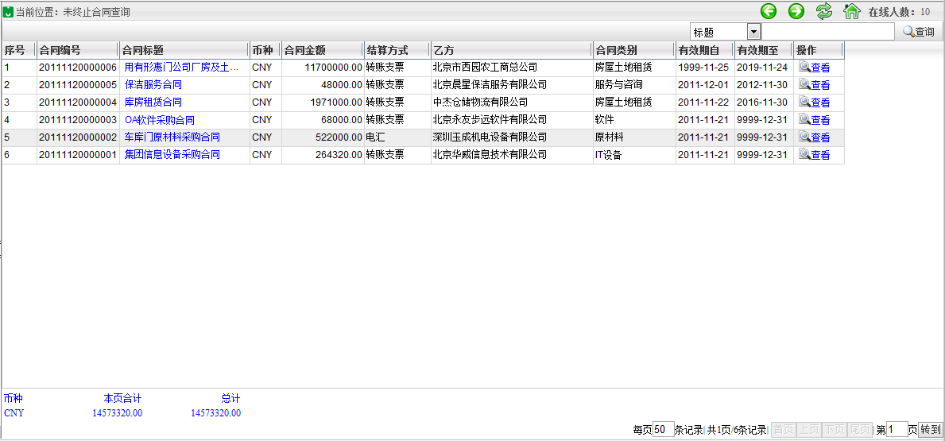
- 形惠门经理孙原执行本功能时，可以看到以下“未终止”的合同：
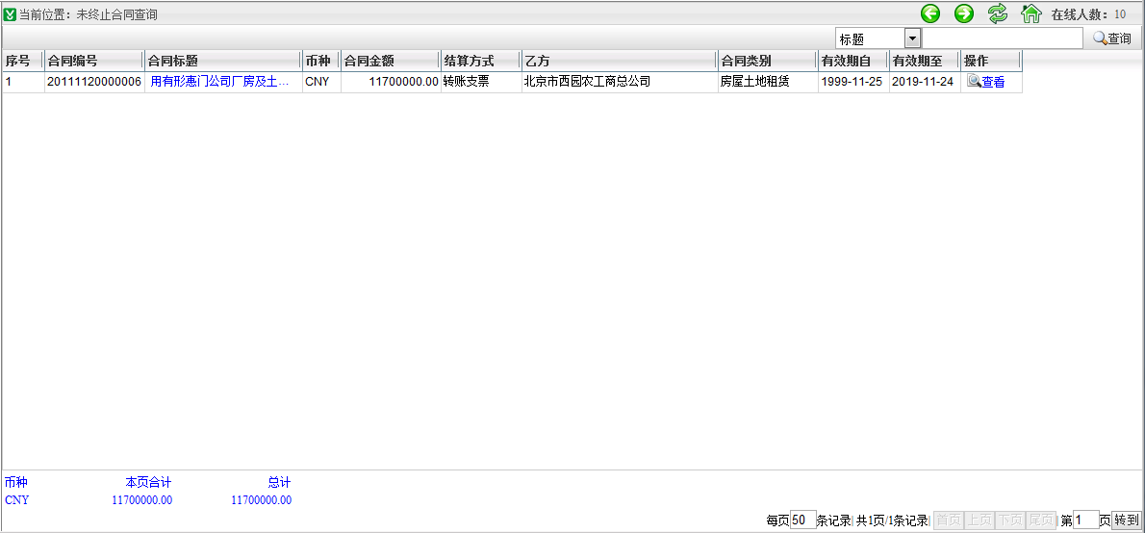
注意：尽管这份合同不是孙原申请的（申请人是周依），但由于孙原的“合同数据权限”是：
这个数据权限包括了这份合同，所以他仍可以查看到。
- 信息部经理胡仲伟执行本功能时，可以看到以下“未终止”的合同：
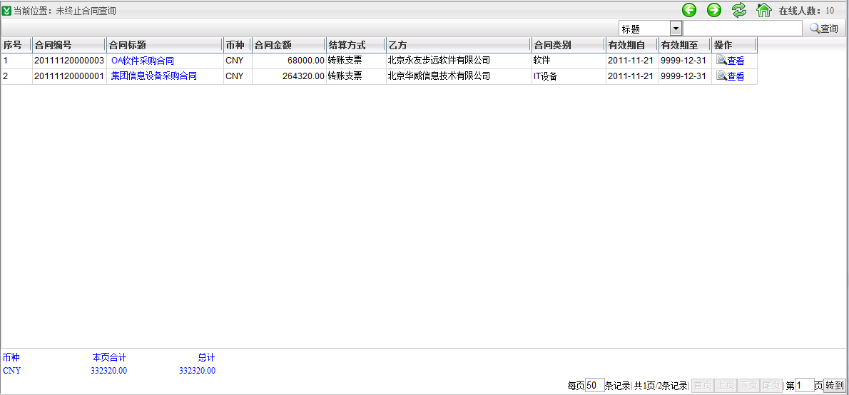
注意：胡仲伟能查看到这两份合同，并不是因为这两份合同是他申请的，而是因为这两份合同在他的“合同数据权限”内。
【说明】：
由于“未终止”的合同数量有限，所以为了使用方便，本功能直接列出了所有“未终止”的合同。如果合同较多，可以按自定义查询方式、指定条件查找需要的合同。
现在查询结果中显示的是“未终止”的合同，包括了已过有效期但没有执行“合同终止”的合同，也包括已签订（合同管理员已审批通过）、但还没有到达生效日期（即“有效期自”）的合同。因为前一种情况从“合同状态”上来讲也属于“未终止”的合同，后一种情况从工作习惯上也认为是“未终止”的合同。如果在本功能中不列出来，不符合工作习惯，也不符合关于“合同状态”的定义。

临期合同查询
简单说，“临期合同”指的是快过有效期的合同。它的严格定义是指合同“有效期至”的日期与今天相差不超过指定天数的“未终止”合同。其中包括已超过合同“有效期至”的日期但还没有执行“终止”的合同。
这个功能可以帮助管理人员查看即将过期的合同，以便提前关注这些合同。
本功能同样受“合同数据权限”控制，即只能查看本人“合同数据权限”内的合同。
执行本功能时，系统自动列出90天内将要过期的合同，可以点击“查看”按钮，查看合同的具体内容。
如果需要列出其它时间内的临期合同，可以修改这个天数并点击“查询”即可。
如果查询出的结果较多，可以再结合自定义查询方式，自行指定条件进行组合查询，查出符合要求的合同。
例如：
- 董事长邢加军执行本功能时，查不到数据，表明没有90天内将要过期的合同。如果改为500天，点击“查询”按钮，则会显示：
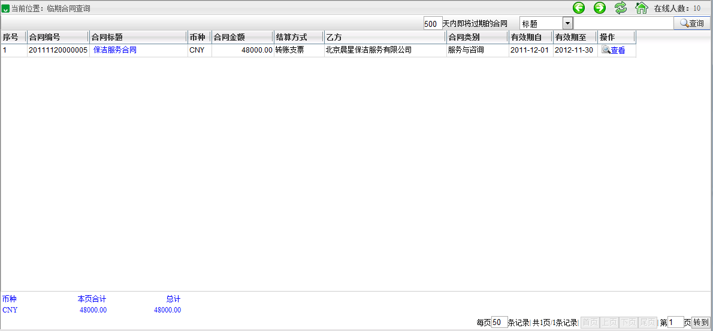
表示这个合同会在500天内过期。
- 形惠门经理孙原执行本功能时，即使将期限改为500天，也查不到任何数据，这是因为上面这个合同不在他的“合同数据权限”内。
【说明】：查询条件中最多可以输入为999天，再多没有实际意义。

已终止合同查询
执行本功能时，系统自动列出所有已终止的采购合同。可以点击“查看”按钮，查看合同的具体内容。后面有关章节将会举例说明本功能。

合同综合查询
本功能是一个综合功能，它包括了前面各个查询功能。前面各个功能相当于本功能的一个特例，是为了使用方便，所以针对实际工作中各种常见的业务需要，提供了一些操作更简便的功能，这样不必在查询这些经常用到的合同时每次都要输入查询条件，也便于提醒管理人员关注临期合同、已终止合同。但是，如果要进行一些比较特殊的查询，可以使用“合同综合查询”功能。
执行本功能时，系统直接显示出本人“合同数据权限”内的所有采购合同，包括未终止合同和已终止合同。
如果合同较多，可以利用右上角的查询条件查找需要的合同：
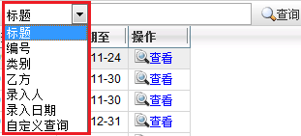
如果条件较复杂，还可以利用自定义查询的方式，查找需要的合同。自定义条件包括：
其中：
发起部门：“发起部门”指的是一个合同申请在“发送”时申请人的所在部门。指定本条件可以查询某个部门发起申请的合同；
合同类别：可以查询某一类别的合同：
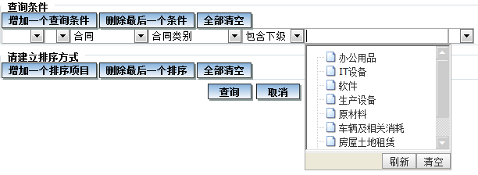
甲方：可以从列表中选择，如：可以查询“用有邦加门有限公司”作为甲方的合同；
乙方：可以从列表中选择乙方（如果较多，还可以在右上角输入编号或名称查询），查看某个乙方企业与本单位签订的全部合同；
合同状态：可选“未终止、因履行终止、因解除终止”；
合同解除原因：可以用于查询因某种原因而解除的合同；
合同编号：可以指定合同编号查询；
合同标题：可以输入合同标题中的部分文字查询；
发起人：可以输入合同申请人姓名，查询这个人申请的采购合同；
甲方签订日期：可以查询甲方签订日期在某个日期范围内的采购合同；
乙方签订日期：可以查询乙方签订日期在某个日期范围内的采购合同；
有效期自：可以用于查询合同“有效期自”的日期在某个范围内的合同；
有效期至：可以用于查询合同“有效期至”的日期在某个范围内的合同；
是否过期：可以用于查询过期或未过期的合同；
终止日期：终止日期指的执行终止操作的日期。指定这个条件可以查询某段时间内终止的合同；
合同金额：可以查询合同金额在某个范围内的采购合同；
结算方式：可以查询某种结算方式的合同；
币种：可以查询采用某个币种的合同。
指定查询条件，点击“查询”，即可列出本人“合同数据权限”内的、符合上述条件的合同。
例如，要查询合同金额在10万到100万元间的、下属生产企业签订的所有合同（含已终止的），可以指定以下条件：
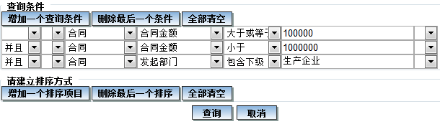
所以，利用这个功能，可以非常方便地查询到各种需要的合同。

合同支出审批与管理
上一章详细介绍了怎样在PB系统中管理采购合同，本章将介绍怎样对采购合同中确定的应付款项进行申请、审批、付款。
根据PB系统中的采购合同中的应付款项执行的支出，称为合同支出。合同支出往往是企业付款中金额最大也最重要的。因此合同支出的审批过程也比较严格，应当在审批时严格参照合同条款，以确定是否可以付款。

相关的管理制度：合同支出管理规定
为了让每个员工明确“合同支出”审批的管理要求和工作流程，企业需要制定相关的管理制度。一般可以结合企业原有的管理规定和PB系统的使用方法，由财务部门负责人与公司负责人讨论确定。
下面是用有门业的合同支出管理规定：

合同支出管理规定

一 本规定的适用范围
“合同支出”指的是根据PB系统中的采购合同发生的各种支出。
需要注意的是：
有些采购可能有书面合同，但没有把采购合同预先录入PB系统，这种情况属于直接支出，而不是合同支出。

二 审批流程
合同支出的审批流程与直接支出非常相似，也是需要由申请人确定业务审批人、付款管理员，然后发出申请。付款管理员审批时，同样需要指定出纳。
合同支出的申请人：
原则上，合同支出应当由该合同的负责人（即负责对与方谈判、签订此合同的人）申请。
如果在合同尚有未付款项时，该合同的负责人工作发生变化（如：因岗位变动不再负责相关工作，或离职），则由其继任者或工作交接人负责该合同支出的申请。
申请人应按以下要求指定审批人：
- 集团职能部经理的申请：
业务审批人：主管副总经理、总经理、董事长
付款管理员：集团财务部经理
付款部门：由集团财务部付款；
- 下属公司经理的申请：
业务审批人：主管副总经理、总经理、董事长
付款管理员：生产企业由本公司财务部经理负责，分公司由集团财务部经理负责。
付款部门：由本公司财务部付款
- 副总经理的申请：
业务审批人：总经理、董事长
付款管理员：集团财务部经理
付款部门：由集团财务部付款
- 总经理的申请：
业务审批人：董事长、分管财务工作的副总经理
付款管理员：集团财务部经理
付款部门：由集团财务部付款
- 董事长的申请：
业务审批人：分管财务工作的副总经理
付款管理员：集团财务部经理
付款部门：由集团财务部付款
注：系统要求付款管理员审批时，必须指定由哪位出纳执行审核和付款，必须从上面要求的付款部门指定出纳。

三、申请人操作流程（合同支出申请的填写说明及要求）
合同支出申请应严格按照下列要求进行：
- 登录PB系统，执行“合同支出审批——新建事项”功能，填写“合同支出审批单”
本功能会直接列出本人“合同数据权限”内的所有采购合同中涉及的应付款项。
找到要支付的那一笔款项，可以先点击，以确认是否符合付款条件。如符合，可以点击，填写“合同支出审批单”，格式如下：
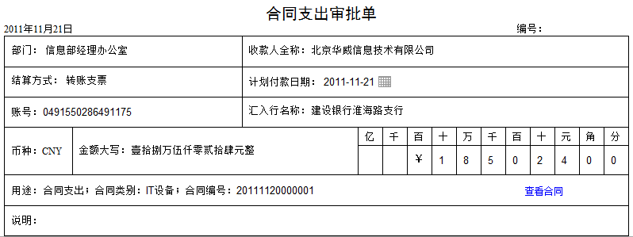
注意：合同支出审批单中的以下项目由系统确定、不可修改：
收款人全称、结算方式：这是在合同中确定的，不可更改。
账号、汇入行名称：这是由主控系统中的乙方（供应商）信息决定的，不可更改。在付款前，合同负责人必须向对方确认其账号、汇入行是否有变化，如果有变化，需要先更改主控系统中的“供应商信息”。
付款金额：这是由合同决定的，不可更改。
用途：根据“合同类别”由系统直接确定，不可更改。
只有以下项目可以由申请人填写或修改：
  - 计划付款日期：缺省值是本次申请支付的款项在采购合同中的应付日期，但可以修改，因为在合同中约定的付款通常会有一定的条件，并不只是到了日期就一定付款，比如，合同中的条款“12月1日到货并验收合格，甲方向乙方支付……”，这时“合同支出审批单”中的“计划付款日期”缺省是12月1日，但是如果这一天之前没有到货，那么这个付款日期就要向后推迟，因此，在合同支出申请时，这个日期应当填写为实际确定的要付款的日期。
  - 说明：如有要说明的内容，可以用文字形式填写在“说明”部分。
- 填写相关内容：
在“合同支出审批单”下面，还可以填写一些与本次申请相关的内容，包括：
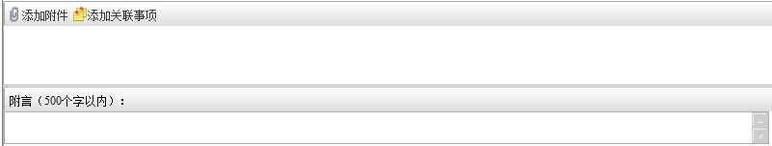
  - 附件：
对于公司要求提供的附件（如某些发票扫描件、收货单），可以点击“添加附件”按钮，上传到审批单中。
  - 关联事项：
如果在OA中存在与本次合同支出申请相关的内容（如OA中的协同、文档），并且这些内容有助于审批人更好地了解本次申请，那么可以点击“添加关联事项”按钮，将这些内容关联到本次申请中，一起发给审批人。审批人在查看本次合同支出申请时，也能够同时查看这些关联事项。
  - 附言：
可以把与本次申请相关的一些文字填写在“附言”中。
- 建立审批流程：
应当根据上面的规定，点击“新建流程”按钮，指定“业务审批人”（一定要注意先后顺序），然后选择“付款管理员”，从而确定审批流程。
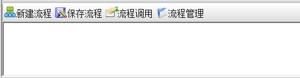
说明：如果以后经常用到这个流程，可以将本人建立的流程执行“保存流程”，这样以后就可以直接调用这个流程。
- 发出申请：
上述内容确认无误后，可以点击“发送”，发出这个申请。
- 审批人和出纳处理通过后，找出纳领款：
当申请人看到所有审批人（包括业务审批人和付款管理员）全部审批通过、出纳也审核通过后，可以找出纳领取款项，交给乙方。
注：申请人应要求乙方及时提供发票，然后将发票交给出纳。

四、业务审批人职责与操作流程
在PB系统中收到合同支出申请后，业务审批人检查申请内容。可以在合同支出审批单中直接点击“查看合同”，查看完整的合同内容，了解合同中确定的付款日期、付款条件，以便判断是否可以付款。
1. 对于有疑问的地方，应向申请人详细了解。
2. 如果申请不符合公司规定，应当退回，比如：
1） 不符合合同规定的付款条件；
2） 选择的审批流程错误、流程中缺少必要的审批人；
3） 其它问题：如合同支出审批单填写不完整或不规范；
3. 如果申请符合公司规定，应当及时审批通过。

五、付款管理员职责与操作流程
付款管理员由集团或下属公司财务部经理担任，除了要与上面的“业务审批人”做同样的检查外，还要负责检查这个申请是否符合财务制度：
如果不符合，应退回这个申请；
如果符合，需要根据公司规定的付款部门，指定由哪个出纳负责处理这个申请。

六、出纳职责与操作流程
出纳接到付款管理员分配的合同支出审批任务后，负责下列工作：
1. 出纳审核：
出纳收到付款管理员分配的任务后，检查这个申请是否符合公司规定（如：是否按公司规定在PB系统中通过了所有审批人的审批：不得缺少审批人，也不得他人代审）；
上述内容检查无误后，可以审核通过。
2. 出纳付款：
审核通过后，出纳可以向申请人付款。

说明：以上是用有门业的管理规定，用户可以根据本企业的情况，确定适合的管理规定。

一个实例：了解合同支出处理的全过程
下面以实例演示一个合同支出申请和审批的完整过程。
11月21日，信息部经理胡仲伟申请为“集团信息设备采购合同”的第一笔款项付款。

申请
胡仲伟执行“合同支出审批——新建事项”功能，系统直接列出本人“合同数据权限”内的所有采购合同中涉及的应付款项。合同付款日期早的显示在最上面，以便提示及时付款。
如下图所示：
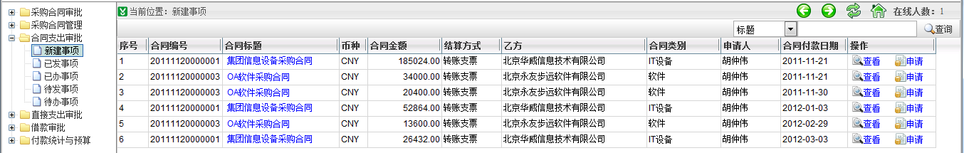
找到要支付的这笔款项（在第一行），可以先点击这一行后面的按钮查看合同，以确认是否符合付款条件。系统弹出窗口显示这个合同的摘要：
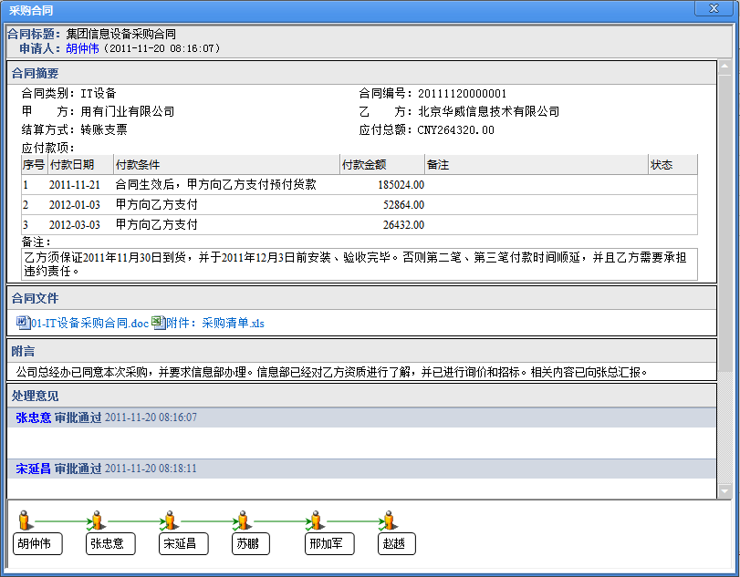
再点击“合同文件”，查看合同全文。
如果符合付款条标，可以点击按钮，填写“合同支出审批单”。其中：
申请标题缺省就是合同标题，可以不修改，或只做简单修改。本例中，申请标题显示为“集团信息设备采购合同”，胡仲伟补充为“集团信息设备采购合同（第一笔款项）”
在上一节中讲过，合同支出审批单中的绝大多数内容由PB系统根据合同信息自动生成。胡仲伟只填写了“说明”：急需付款，以便乙方发货。
计划付款日期不做修改，然后指定审批流程。
填写后如下所示：
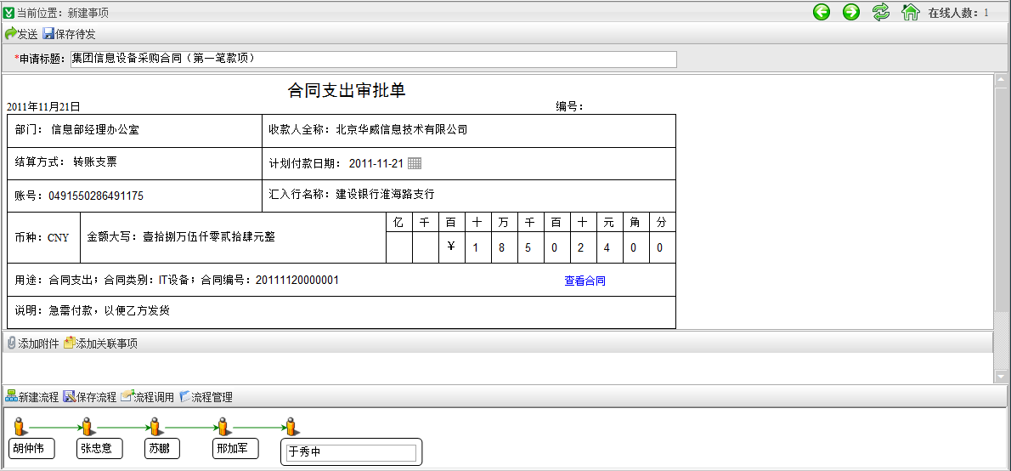
注意：
- 计划付款日期缺省值是合同中这笔款项的应付日期，在合同支出审批单中可以修改。在实际工作中进行申请时，应当根据实际确定的要付款的日期填写，但是不允许早于今天，也不允许超过今天之后90天（即PB系统不允许提前90天以上申请付款）。否则在“发送”申请时，系统会提示：
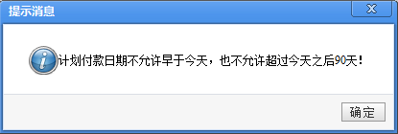
- 与直接支出审批类似：在“合同支出审批——新建事项”功能中，同样可以“保存”常用的流程，以后可以“调用”或“管理”。操作方法与“直接支出审批”部分相同。胡仲伟点击按钮，将上面的流程保存为：
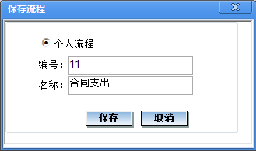
上述内容确认无误后，点击，系统会提示“发送成功”，同时返回首页。这样，这个合同支出申请就完成了，可以等待审批人的处理。
此时胡仲伟可以看到，在“跟踪事项”区域中自动出现了这个申请：
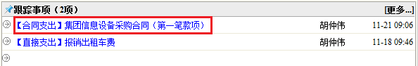
点击标题，可以查看本人发出的这个申请：
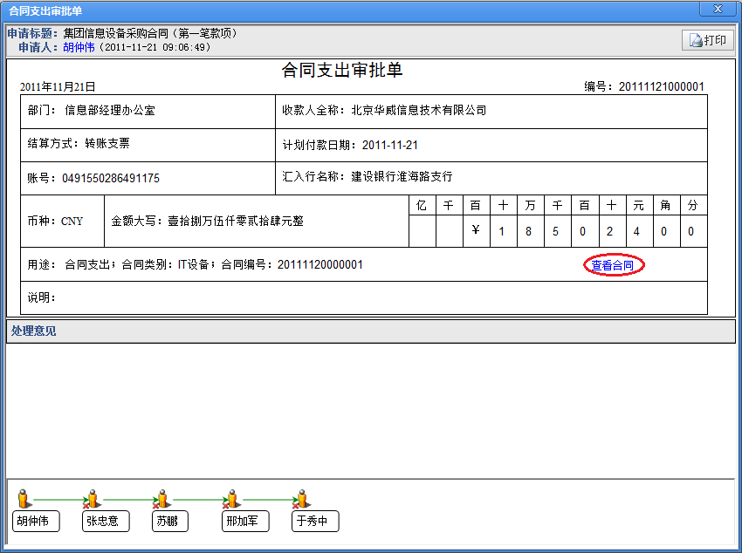
可以看到：
- 能够直接在“合同支出审批单”中点击“查看合同”按钮，查看合同内容，这样便于随时参照合同内容，非常方便。
- 合同支出审批单右上角出现了“编号”：这是在这个合同支出申请“发送”时自动生成的。
【说明】：系统并不要求按合同中各笔款项的先后顺序进行合同支出申请，合同中列在后面的应付款项可以先申请。因为实际工作中有时会有这种需要。

业务审批人审批
申请人发出申请后，各审批人会收到这个申请，应当及时处理。
例如：张忠意收到申请后，会自动显示在“待办事项”中，可以点击查看：
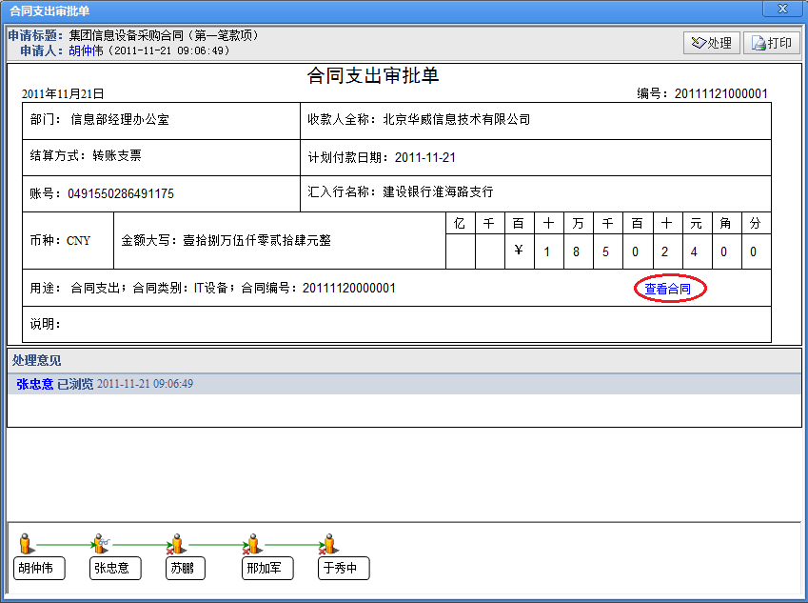
可以直接在“合同支出审批单”中点击“查看合同”，会弹出窗口显示这个合同的摘要：
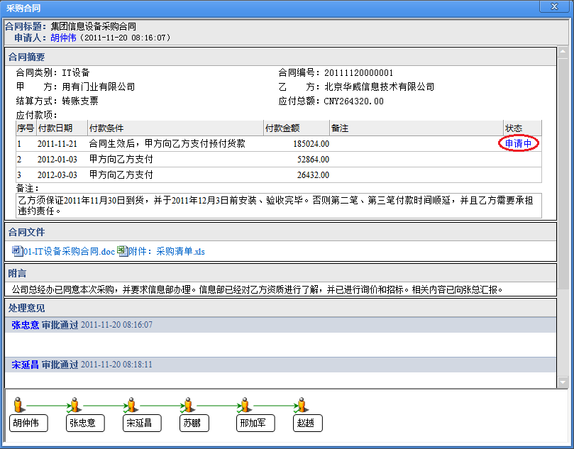
（注：这里显示的是合同信息，所以下面显示的流程是这个“合同”当初的审批流程，以便能直接看到当时的合同审批流程。不要把这个流程与现在合同支出的流程混淆）。
可以再点击“合同文件”，查看合同全文（如下图所示），因为合同中的各项条件是能否付款的依据。这样便于在审批时随时参照合同内容，非常方便。
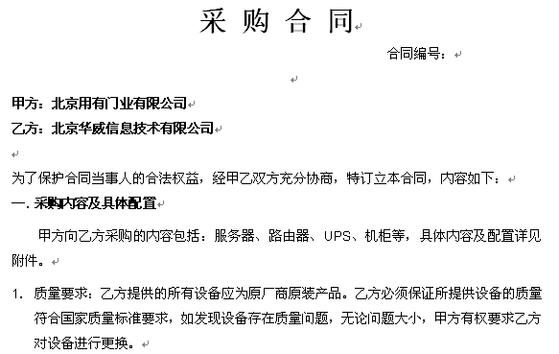
确认没有问题后，可以审批通过。
其他业务审批人（苏鹏、邢加军）按同样的方式处理，并审批通过。

付款管理员审批
所有“业务审批人”都审批通过后，“付款管理员”于秀中会收到提示消息，并在“待办事项”中看到这个申请。
付款管理员按上面同样的方式对合同支出申请进行检查，最后选择“审批通过”，并指定出纳为“周莉”。
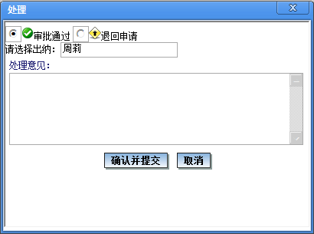
【说明】：与直接支出审批中相同：后面出纳在进行审核和付款时，并不是一定要由这个指定的出纳来办理，而是可以互相代办。这里付款管理员指定一个出纳的作用是：如果没有特殊情况，就由这个出纳办理这个合同支出申请。

出纳审核
合同支出的“出纳审核”操作方法与“直接支出”几乎完全相同：
付款管理员审批通过后，出纳周莉会在PB系统中收到提示消息，同时在其首页数据区的“待审核款项”区域中，可以看到这个申请（如下所示）。可以点击标题查看这个申请并进行审核。如果没有问题，可以选择“审核通过”，然后点击“确认并提交”，即可完成审核。
周莉审核通过后，这个申请自动从周莉的“待审核的款项”区域消失、自动转到她的“可付款项”区域（如下所示），表示这个申请已经可以付款。
同时，申请人胡仲伟会收到提示消息，并且这个申请从胡仲伟的“跟踪事项”中自动消失、转到“可领取的款项”中（如下所示），表示这个申请已经通过所有人的处理，可以领取款项了。

出纳付款
当出纳向申请人付款完成后，需要执行“出纳付款”功能、以记录这个款项已支付完毕。操作方法与“直接支出”完全相同：
出纳周莉在“可付款项”区域中点击这个合同支出申请的标题，显示下列内容：
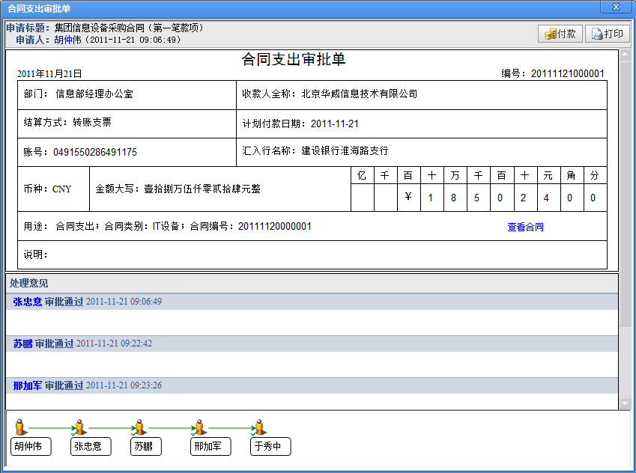
点击右上角的按钮：
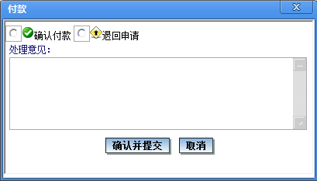
然后选择“确认付款”、再点击“确认并提交”，即可完成付款操作。此时这个事项自动从出纳周莉的“可付款项”区域中消失，同时申请人胡仲伟会收到提示消息，并且这个申请会自动从胡仲伟的“可领取的款项”区域中消失。
出纳周莉也可以执行左侧菜单中的“付款管理—出纳付款”功能，完成上述工作。
11月21日，胡仲伟找周莉领取了款项，然后周莉执行了本功能。
【说明】：此后有关人员再查看这个合同支出申请时，可以看到这个付款单已付款。比如，胡仲伟执行“合同支出审批——已发事项”功能：
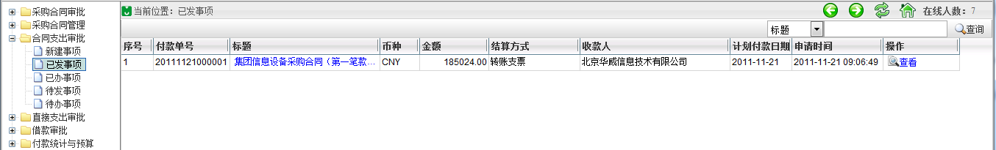
然后点击这个申请的标题，可以看到这个“合同支出审批单”上面已经盖了付款章：
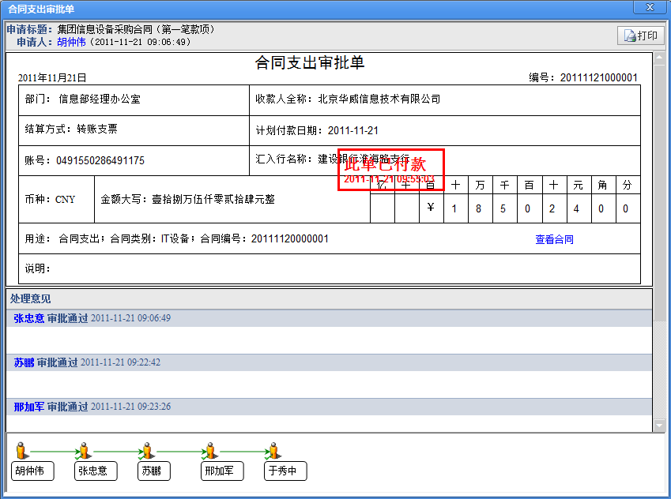
至此，一个“合同支出”的处理就全部结束了。

合同支出审批——深入说明
在PB系统的“合同支出审批”菜单下，有下列功能：
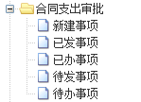
这些功能与“直接支出审批”中非常类似，下面对每个功能做进一步说明。

合同支出的申请：新建事项
本功能主要用于填写“合同支出审批单”，并发出申请。
前面已经详细介绍了这个功能的使用方法，我们再关注一下以下内容：

关于“合同数据权限”
一定要注意，执行本功能时，只能对本人“合同数据权限”内的采购合同涉及的应付款项申请付款。比如：
- 集团信息部经理胡仲伟：由于他的合同数据权限是：
所以他只能看到下列采购合同中的应付款项，也只能对这些款项发起合同支出申请：
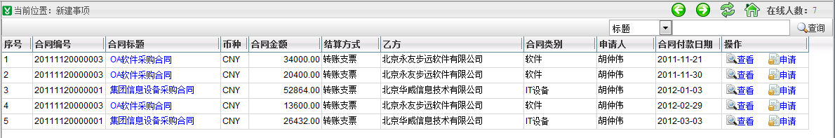
（注：前面例子中的一笔合同款项已经支付完毕，所以在本功能中不再显示）。
- 董事长邢加军：由于他的合同数据权限是“全部”，所以他可以看到全部合同中的应付款项（下图仅列出一部分）：
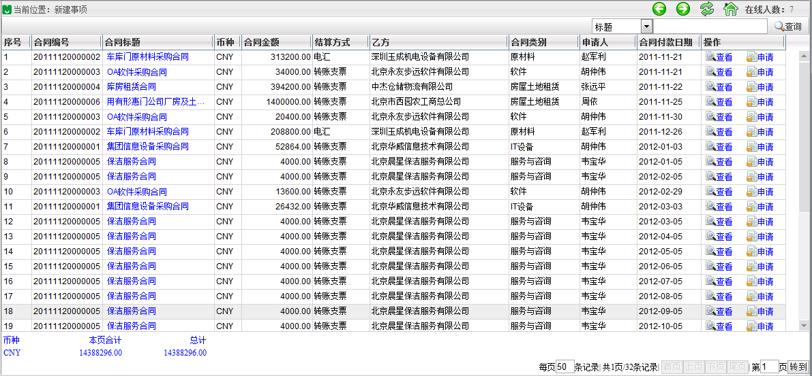
所以，并不是谁申请的合同、就一定可以由谁申请合同支出。比如：只要一个人具有“采购合同审批”菜单下的“新建合同”功能，他就可以申请采购合同。但如果他的“合同数据权限”是“无权限”，那么即使一个合同是他本人申请的，他也无法在本功能中看到这些合同中的应付款项，更不可能进行合同支出申请。相反，如果一个人有相关的“合同数据权限”，那么即使不是他申请的合同，他也可以申请合同支出。这样对于管理非常方便。
例如：上一章中的“用有形惠门公司厂房及土地租赁合同”是由周依录入并申请的，但是用有形惠门公司经理孙原却可以为这个合同发出合同支出申请，就是因为这个合同在他的“合同数据权限”内。孙原执行本功能时，可以看到：
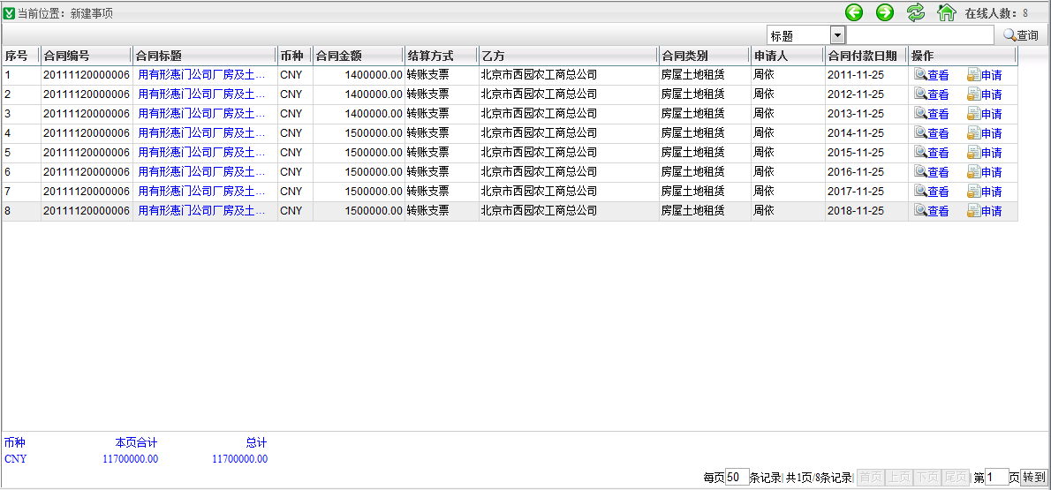
上面都是这个合同中的应付款项。11月21日，孙原看到第一笔款项应于2011年11月25日前支付，由于金额较大，所以决定提前发出合同支出申请。他点击“申请”按钮，并按公司规定指定审批流程（如下所示）：
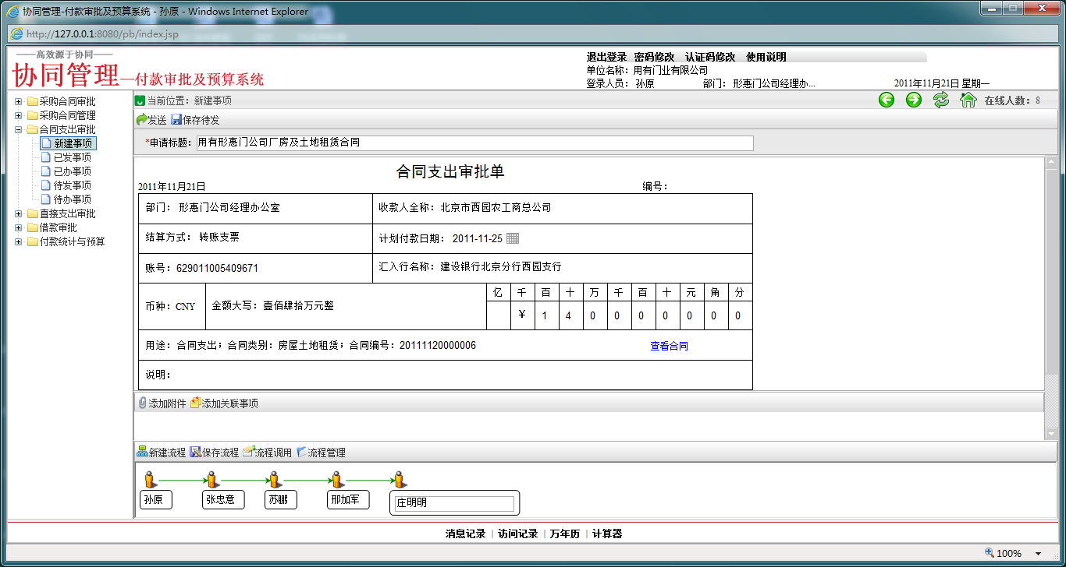
然后点击“发送”按钮，发出了这个申请（说明：本例中，只有张忠意完成了审批，其他人尚未处理。这是为了后面演示其它操作）。

按照这样的管理方式，在有人员变动时，也非常方便。假如信息部经理胡仲伟为“集团信息设备采购合同”申请完第一笔合同支出后，被调到某个分公司做经理、由新入职的张立接任信息部经理，由于“数据权限”是设置在岗位上的，所以这个合同以后的合同支出就可以自动转由张立负责申请（尽管这个合同不是他申请的），而胡仲伟尽管是这个合同的申请人，但以后就不能申请这个合同中的后面几笔合同支出了。从这一点也可以看到：采用按岗位进行权限管理的方式不仅在概念上非常严谨，而且在实际工作中也是非常方便的。
【注意】：由于可能有多个用户都能对某一笔应付款项发起合同支出申请，因此系统中进行了控制：如果有人已经对一笔合同款项发起申请，并且没有被退回或撤销，其他人就不可以再申请。

流程的管理
与直接支出审批类似：在“合同支出审批——新建事项”功能中，同样可以“保存”常用的流程，以后可以“调用”或“管理”。
每个人都可以保存“个人流程”，供本人以后使用；
付款管理员可以保存“系统流程”，并授权给需要使用的人员，这些人以后可以直接调用这些流程。
操作方法与“直接支出审批”部分相同。
注意：借款审批流程、直接支出审批流程、合同支出审批流程是共享的，即进行合同支出申请时，也可以调用直接支出申请、借款申请时保存的流程。

其它功能
在“合同支出审批”菜单下，还有下列功能：
- 已发事项：用于查看本人发出的合同支出申请；
- 已办事项：用于查看本人已审批过的合同支出申请；
- 待发事项：本功能可以列出本人“保存待发”的合同支出申请；或本人发出申请后被审批人（包括业务审批人、付款管理员）、出纳退回的合同支出申请；或者是申请者本人在发出申请后又自行撤销的申请。
可以修改后重新发出，也可以删除。
- 待办事项：用于审批人查看需要本人审批的合同支出申请，并进行审批；
这些功能的用途和使用方法与“直接支出审批”部分非常相似（只不过是用于查看或处理合同支出申请，而不是直接支出申请）。

例：出纳相互代办审核和付款
合同支出与直接支出、借款一样，都允许具有相应权限的出纳相互代办审核和付款工作。
例如：11月21日胡仲伟申请支付“OA软件采购合同”的第一笔款项。
胡仲伟执行“合同支出审批——新建事项”功能，显示出下列未支付的合同款项：
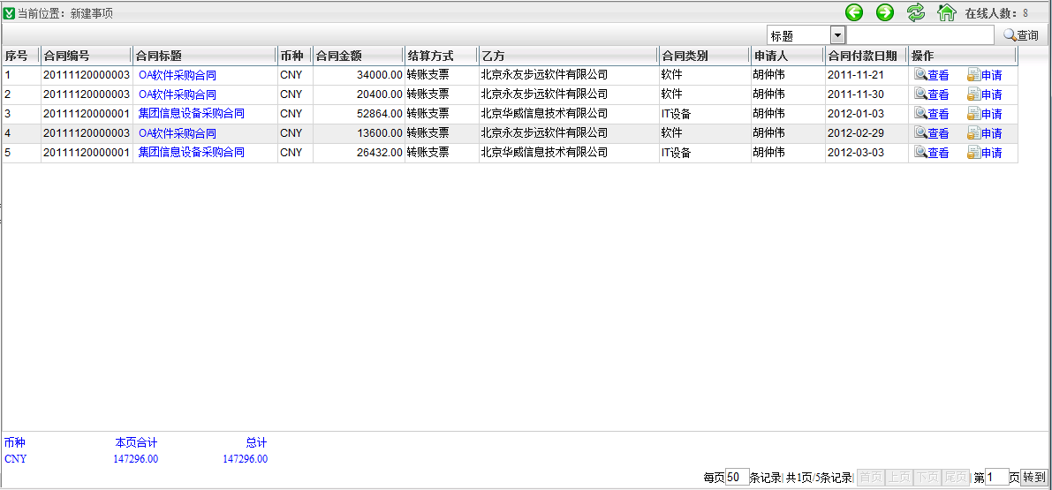
可以看到，第一笔就是要申请的款项。胡仲伟点击“申请”按钮，然后简单补充了标题，并指定好审批流程（由于胡仲伟在前面已保存了同样的流程，所以可以直接调用）：
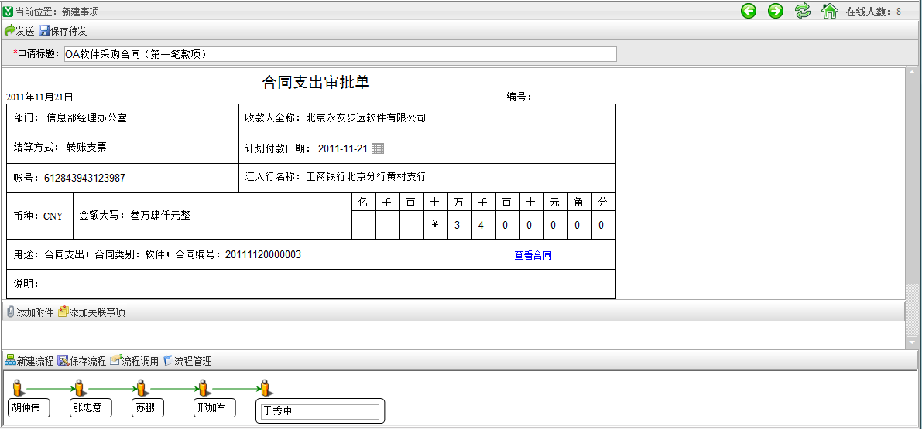
然后点击“发送”，发出这个申请。
各个审批人查看后，审批通过了这个合同支出申请。其中付款管理员于秀中在审批时，指定出纳为田磊。
下面以这个申请为例说明出纳相互代办审核和付款工作的情况：田磊因急事恰好不在，于秀中要求周莉代办。周莉执行菜单中的“出纳审核”功能（或点击首页数据区中“待审核的款项”右侧的【他人】），可以看到这个申请：
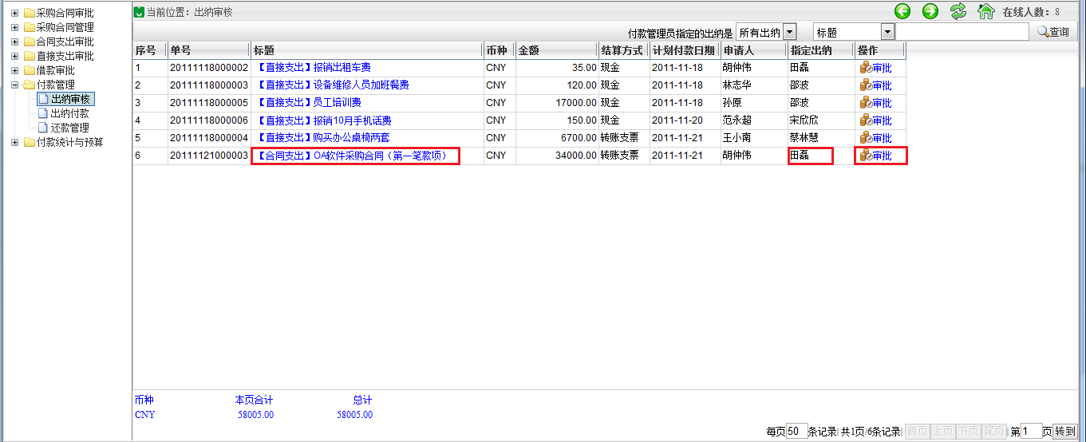
周莉可以点击这一行后面的按钮，替田磊审核通过了这个申请。
胡仲伟收到提示消息后，找周莉（而不是田磊）办理了领款。
然后，周莉执行菜单中的“出纳付款”功能（或点击首页数据区中“可付款项”右侧的【他人】）、支付了这笔款项。操作方法与上面类似：
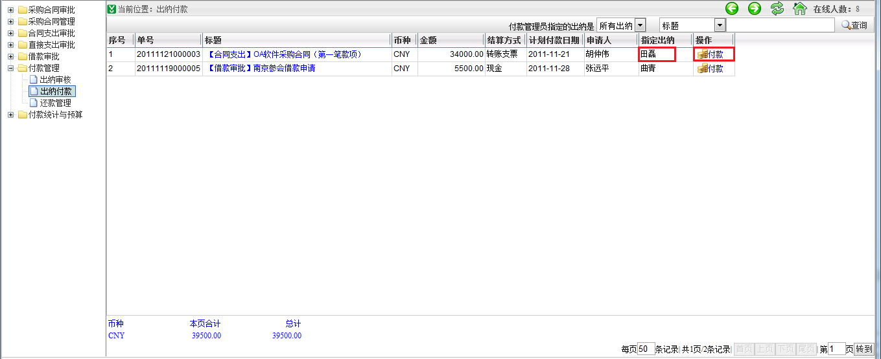
以后有关人员再查看这个“合同支出审批单”时，显示内容如下（注意下面的“处理意见”部分）：
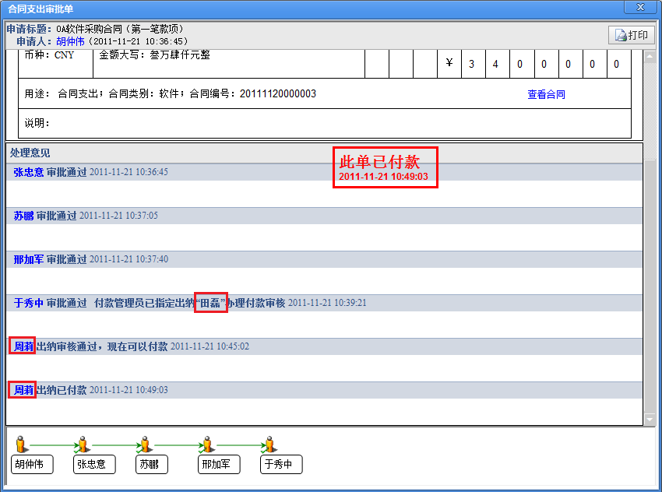
可以看到付款管理员指定的出纳是田磊，但是实际是由周莉执行的审核和付款。

付款管理——简要说明
在“付款管理”菜单下，有一些管理功能，包括：出纳审核、出纳付款。前面在直接支出、借款部分已经介绍过这些功能，这些功能同样也适用于出纳管理合同支出。

出纳审核
“出纳审核”功能对于合同支出申请、直接支出申请和借款申请的系统处理方法是相同的。前面已强调过：
- 只有在PB系统中角色属性是“出纳”的用户可以执行这个功能。
- 本功能受“付款单数据权限”约束：
即出纳在执行“出纳审核”功能时能查看并处理哪些申请是由这个出纳所在岗位的“付款单数据权限”决定的。
注意：在这里不要与“合同数据权限”混淆。因为“合出支出”也是一种“付款”，对于出纳而言，只是在处理与直接支出、借款类似的一种付款申请，所以本功能中起约束作用的是“付款单数据权限”。

出纳付款
“出纳付款”功能对于合同支出申请、直接支出申请和借款申请的系统处理方法也是相同的。前面已强调过：
- 只有在PB系统中角色属性是“出纳”的用户可以执行这个功能。
- 本功能受付款单数据权限约束：
即出纳在执行“出纳付款”功能时能查看并处理哪些申请是由这个出纳所在岗位的“付款单数据权限”决定的。

强大的关联关系：全面把握合同支出
一个采购合同可能会有多笔应付款项，而且涉及期间较长，因此在审批时需要关注的内容较多，除了要了解合同内容外，还需要了解以前各笔款项的支付情况。因此在合同支出审批、查询时，需要全面掌握这个合同的所有相关信息。
例如：董事长邢加军准备11月25日到12月2日要出国考察，胡仲伟考虑到“OA软件采购合同”的第二笔付款要在11月30日前支付，且项目进展比较顺利，所以11月23日，他发出合同支出申请。
胡仲伟执行“合同支出审批——新建事项”功能，显示：
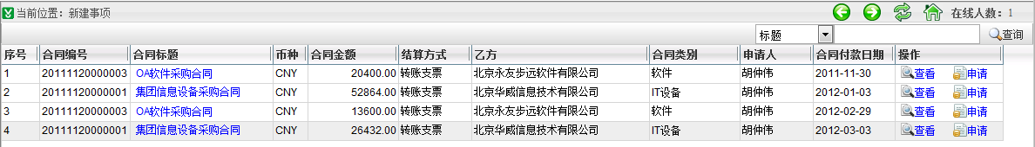
其中第一条就是本次要申请的合同支出。点击后面的“申请”按钮，简要补充了标题（注明是“第二笔款项”），并填写说明：“实施比较顺利，申请于本月底付款”，再指定审批流程（可以直接调用已保存的流程），如下所示：
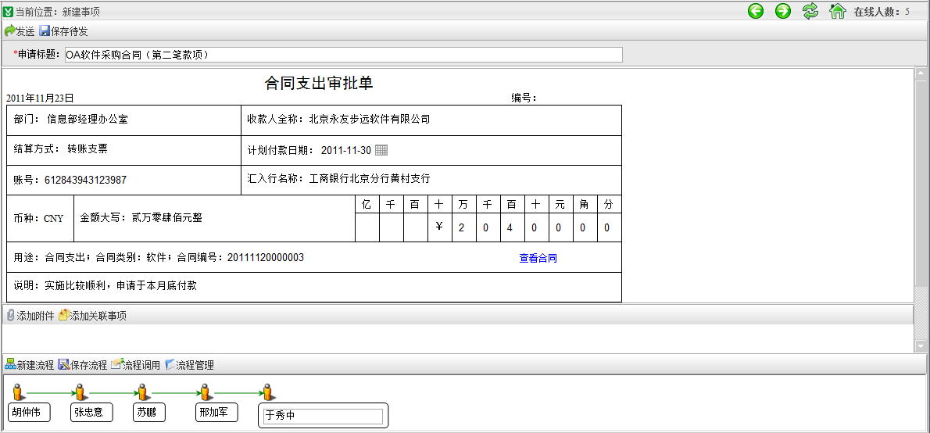
然后胡仲伟点击“发送”，发出了申请。
张忠意收到申请，显示在“待办事项”中：
他点击标题查看，内容如下：
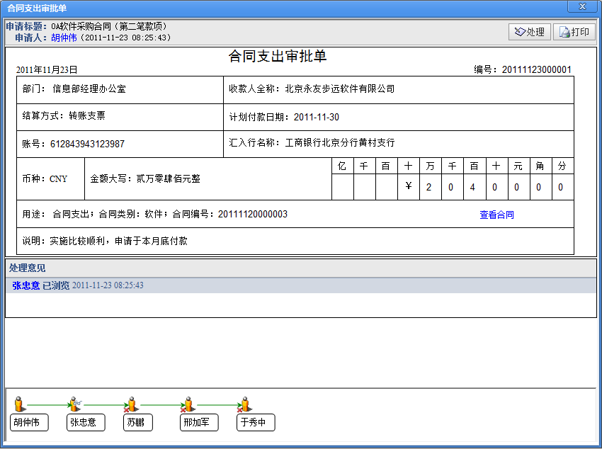
他想再查看一下相关的合同内容和付款信息，于是在“合同支出审批单”中点击“查看合同”，显示内容如下：
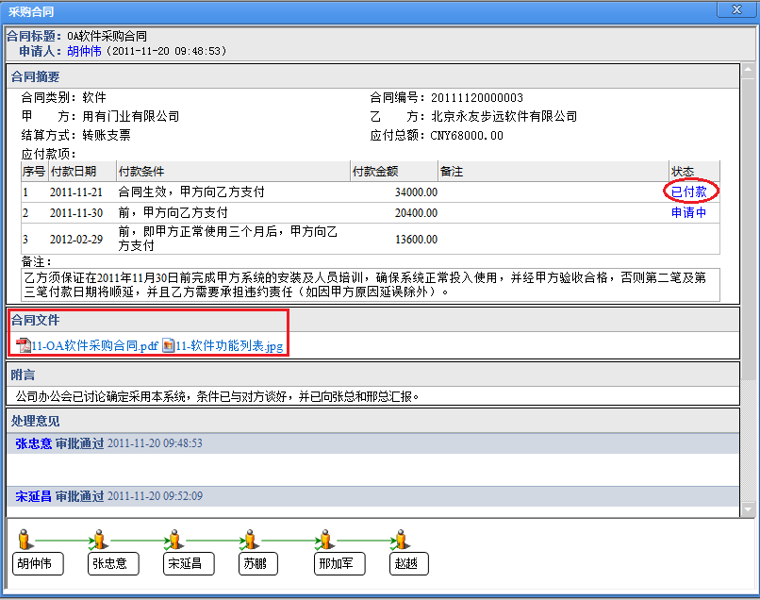
现在，他可以点击下面的各个“合同文件”，查看合同的全文。同时，他从上面的合同摘要部分看到这个合同共有三笔应付款项，其中第一笔已经支付，状态显示为“已付款”；第二笔是目前正申请的，状态显示为“申请中”。
张忠意想再看上一笔付款的情况，可以点击这笔款项，显示对应的合同支出审批单：
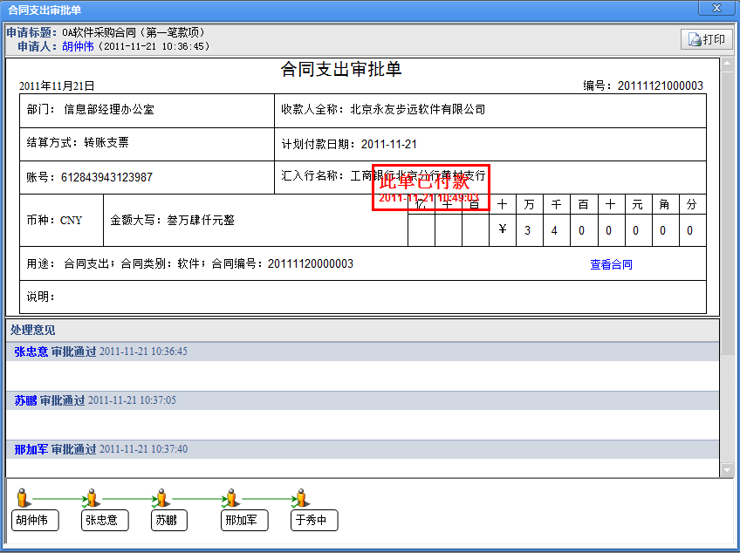
从这个合同支出审批单上，就可以看到这笔款项当时的详细信息（包括审批流程、每个审批人的处理时间和处理意见等）。
张忠意查看完后，审批通过。后面的审批人苏鹏、邢加军、于秀中按同样方式审批通过（其中：于秀中审批时，指定出纳为周莉）。然后，周莉也完成了审批，但由于离合同中约定的付款日期还有很多天，所以胡仲伟未办理领款，周莉也没有执行“出纳付款”。
可以看到：进行合同支出审批时，审批人可以非常方便、非常全面地了解与这笔支出相关的各种信息：
- 可以先看到合同摘要，这样可以对合同的主要情况一目了然；
- 可以点击“合同文件”，查看合同全文，以便确认是否符合合同中规定的付款条件；
- 可以看到其它各笔款项的支付情况。对于已支付的款项，可以点击查看对应的合同支出审批单，了解这笔款项当时的详细信息（包括审批流程、每个审批人的处理时间和处理意见等）。
这样，可以使审批人在进行合同支出审批时能够全面了解合同的内容、合同中其它各笔款项的支付和审批情况。由于合同内容往往较多，而各笔合同支出之间的间隔时间可能较长，审批人不可能把各种细节都记得很清楚，而PB系统中的这些功能，会给审批人提供极大的便利。而且合同支出往往金额较大，因此这些功能是非常必要的。PB系统这些优点是传统的合同管理和付款审批方式无法比拟的。

小结：采购合同及合同支出管理的流程图
采购合同及合同支出管理可以概括在下面的流程图中：
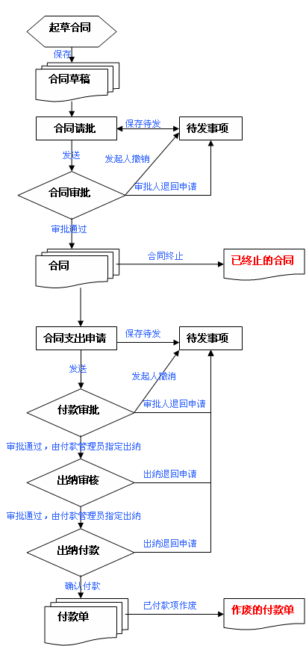
通过这个图示，可以非常清楚地把握采购合同及合同支出管理的全过程。

